Министерство науки и высшего образования Российской Федерации федеральное государственное бюджетное образовательное учреждение
высшего образования
- «Вятский государственный университет»
(ВятГУ)

ОТЧЕТ
ПО УЧЕБНОЙ ПРАКТИКЕ № 1,
ТЕХНОЛОГИЧЕСКОЙ (ПРОЕКТНО-ТЕХНОЛОГИЧЕСКОЙ) ПРАКТИКЕ

Зуа Анжело Абреу
(Ф.И.О. обучающегося)

02.03.02.51 Фундаментальная информатика и информационные технологии.
Разработка программного обеспечения (направление подготовки (специальность), направленность (профиль))

Место прохождения практики: ФГБОУ ВО «Вятский государственный университет»,
(наименование организации, структурного подразделения
организации)

кафедра прикладной математики и информатики (наименование организации, структурного подразделения организации)

Итоговая оценка: ______________________________________________________________________
Руководитель
практики от университета 04.05.2024 г. ______________________ Котельникова А.В.
(дата) (подпись) (Ф.И.О.)

Киров, 2025 г.
Содержание

Введение 4
Список задач 5
Описание решенных задач 6
Описание задачи 9
1. 1207. Median on the Plane 9
Подход к решению 9
Анализ сложности 9
2. 1277. Cops and Thieves 9
3. 2012. About Grisha N. Подход 10
План 10
Алгоритм 11
4. 2117 Polyphemus' triples 11
Алгоритм решения: 11
5. 1872 Spacious Office 11
Алгоритм: 11
Проверка результата: 12
6. 1627 Join 12
7. 1767 The House of Doctor Dee 12
8. 1242. Werewolf 13
Входные данные 13
9. 1382. Game with Cards 13
10. Заключение 15
11. Список литературы 16
Приложения 17
Приложение 1. Задача 1207 17
Приложение 2. Задача 1277 18
Приложение 3. Задача 2012 21
Приложение 4. Задача 2117 24
Приложение 5. Задача 1872 25
Приложение 6. Задача 1627 27
Приложение 7. Задача 1767 28
Приложение 8. Задача 1242 29
Приложение 9. Задача 1382 30
Приложение 10. Задача 1032 31
Приложение 11. Задача 1067 31
Приложение 12. Задача 1102 32
Приложение 13. Задача 1137 33
Приложение 14. Задача 1172 34
Приложение 15. Задача 1592 36

- Введение

Учебная практика проходила в ФГБОУ ВО «Вятский государственный университет», на кафедре прикладной математики и информатики факультета компьютерных и физико-математических наук с 12.02.2024 г. по 05.05.2024 г., количество недель: 12. Установочная конференция состоялась 12.02.2024 г.
Целью учебной практики является закрепление и углубление теоретической подготовки, приобретение практических навыков и компетенций в сфере профессиональной деятельности, в основном путём самостоятельного решения предусмотренных программой задач.
Форма проведения учебной практики: компьютерная (практикум по решению задач на ЭВМ).
В ходе прохождения практики необходимо реализовать компьютерные программы, каждую на двух или трех языках программирования – С++, C# и Python. Каждая задача сначала должна быть принята системой (http://acm.timus.ru) на обоих языках, а потом нужно защитить предложенный алгоритм решения задачи и его программную реализацию в часы консультаций.
Для получения доступа к архиву задач была пройдена регистрация на сайте http://acm.timus.ru, регистрационное имя: Zua Angelo Abreu
Для реализации задач использовалась среда программирования Microsof Visual Studio или vs Code.

- Список задач
Индивидуальный список задач из архива задач с сайта http://acm.timus.ru, полученный на установочной конференции:

№ п/п | ID | Название | Тема | Сложность
1. | 1207 | Median on the Plane | Задача для начинающих | 124
2. | 1277 | Cops and Thieves | ## | 795
3. | 2012 | About Grisha N. | ## | 16
4. | 2117 | Polyphemus' triples | ## | 532
5. | 1872 | Spacious Office | ## | 783
6. | 1627 | Join | ## | 1099
7. | 1767 | The House of Doctor Dee | ## | 722
8. | 1242 | Werewolf | ## | 178
9. | 1382 | Game with Cards | ## | 1742
10. | 1032 | Find a Multiple | ## | 300
11. | 1067 | Disk Tree | ## | 366
12. | 1102 | Strange Dialog | ## | 165
13. | 1137 | Bus Routes | ## | 322
14. | 1172 | Ship Routes | ## | 556
15. | 1592 | Chinese Watches | ## | 597

- Описание решенных задач
В ходе прохождения практики мною были решены следующие задачи: 1207, 1277, 2012, 2117, 1872, 1627, 1767, 1242, 1382, 1032, 1067, 1102, 1137, 1172, 1592 всего 15 задач. Каждая задача была реализована на языках программирования С++, C# и Python. На всех трех языках реализованы задачи: (3 задачи), на языках С++ и C# реализованы задачи: (3 задач), на языках С++ и Python реализованы задачи: (3 задачи).
Детально будут описаны наиболее интересные с точки зрения решения и тестирования решения задачи.
На следующем скриншоте показаны принятые системой задачи.
Задач 1032
Задач 1067
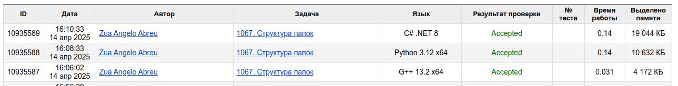
Задач 1102
Задач 1137
Задач 1137
Задач 1207
Задач 1242
Задач 1277
Задач 1382
Задач 1592
Задач 1627
Задач 1767
Задач 1872
Задач 2012
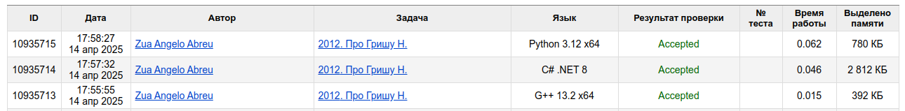
Задач 2117

- 2107. Oppa Funcan Style
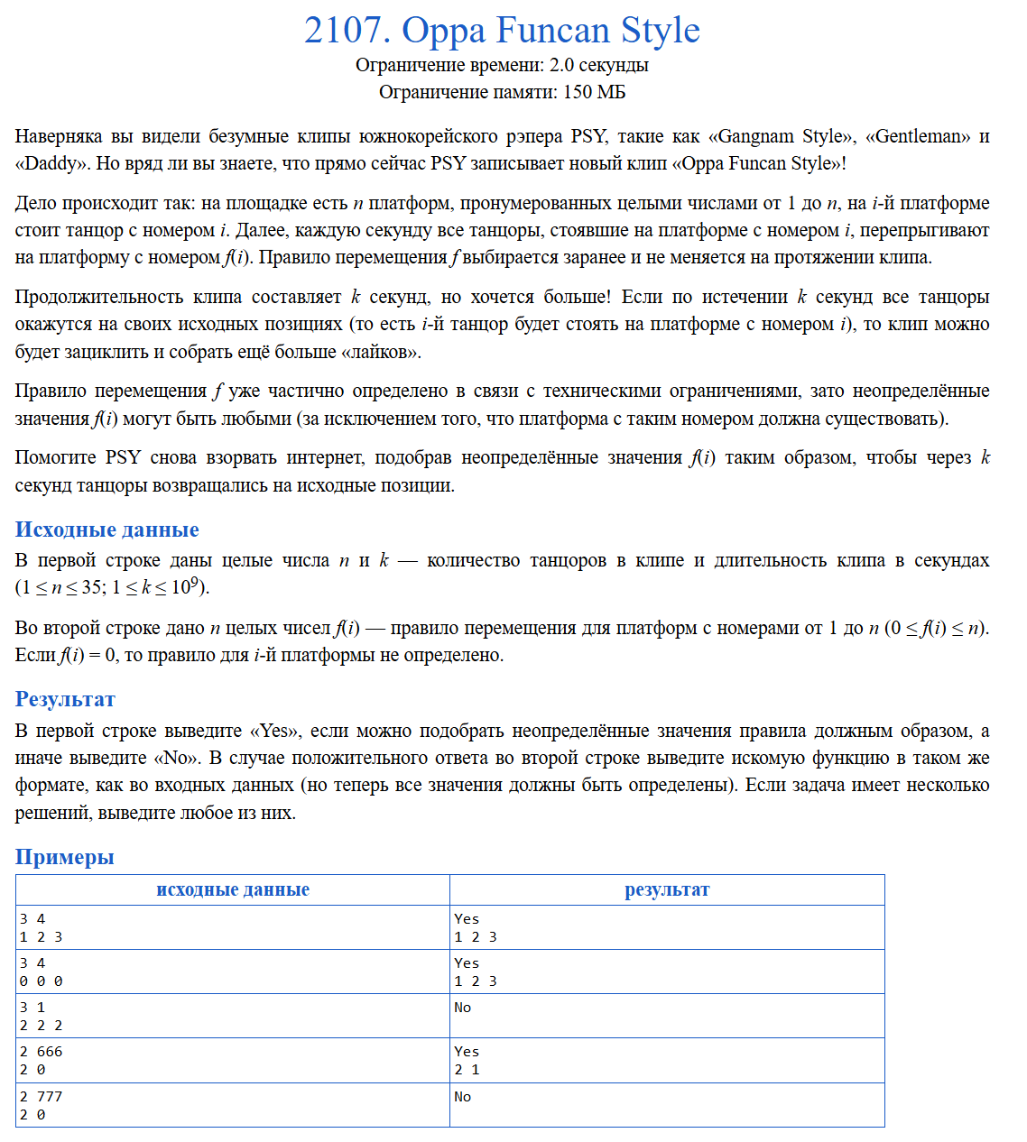

Описание решения: Задача заключается в том, чтобы определить, можно ли доопределить функцию f (где некоторые значения f(i) равны 0, что означает "не определено") таким образом, чтобы после k применений функции f каждый танцор вернулся на свою исходную позицию. Формально, это означает, что f^(k)(i)=i для всех i от 1 до n, где f^(k) обозначает k-кратное применение функции f.
Ключевые наблюдения
- Циклы в функции f: Функция f может быть представлена как набор циклов. Для того чтобы f^(k)(i)=i для всех i, каждый цикл в f должен иметь длину, которая делит k. Это означает, что если i находится в цикле длины L, то L должно быть делителем k.
- Неопределенные значения f(i): Если f(i)=0, это означает, что мы можем выбрать f(i) любым числом от 1 до n. Наша цель — выбрать эти значения так, чтобы все циклы в итоговой функции ff имели длины, делящие k.
- Ограничения на определенные значения: Если f(i) уже определено (f(i) ≠ 0), то это накладывает ограничения на возможные циклы. Например, если f(1) = 2 и f(2) = 1, то у нас уже есть цикл длины 2, и k должно быть четным (или k должно быть таким, что 2 делит k).
Подход к решению
- Проверка определенных циклов:
  - Для всех определенных значений f(i) построим граф, где ребро i →f(i) существует, если f(i)≠ 0.
  - Найдем все циклы в этом графе. Для каждого такого цикла проверим, что его длина делит k. Если хотя бы один цикл не удовлетворяет этому условию, ответ "No".
- Обработка неопределенных значений:
  - Все вершины, не входящие в определенные циклы, могут быть объединены в новые циклы. Длины этих новых циклов должны быть делителями k.
  - Нам нужно разбить оставшиеся вершины на циклы, длины которых делят k. Это возможно, если для каждой группы вершин мы можем выбрать длину цикла, которая делит k, и сумма длин этих циклов равна количеству оставшихся вершин.
- Проверка возможности разбиения:
  - Пусть m — количество оставшихся вершин. Нам нужно разбить mm на сумму чисел, каждое из которых делит k. Это возможно, если mm можно представить в виде суммы делителей k, включая 1 (например, для k = 4, делители 1, 2, 4).
Реализация алгоритма
- Построение графа и поиск циклов:
  - Используем массив visited для отслеживания посещенных вершин.
  - Для каждой вершины i, если она не посещена и f(i) ≠ 0, начинаем обход, пока не вернемся в начальную вершину, отмечая все посещенные вершины. Длина этого обхода — длина цикла.
- Проверка длин циклов:
  - Для каждого найденного цикла длины L проверяем, что gcd(L,k) = L (т.е., L делит k).
- Разбиение оставшихся вершин:
  - Оставшиеся вершины — это те, для которых f(i)=0. Их количество mm должно быть разбито на циклы, длины которых делят k.
  - Проверяем, можно ли представить mm как сумму делителей k. Например, если k — простое число, то возможные длины циклов — 1 или k.
- Построение ответа:
  - Если все проверки пройдены, строим функцию f, доопределяя неопределенные значения так, чтобы образовать циклы нужных длин.

- 1207. Median on the Plane
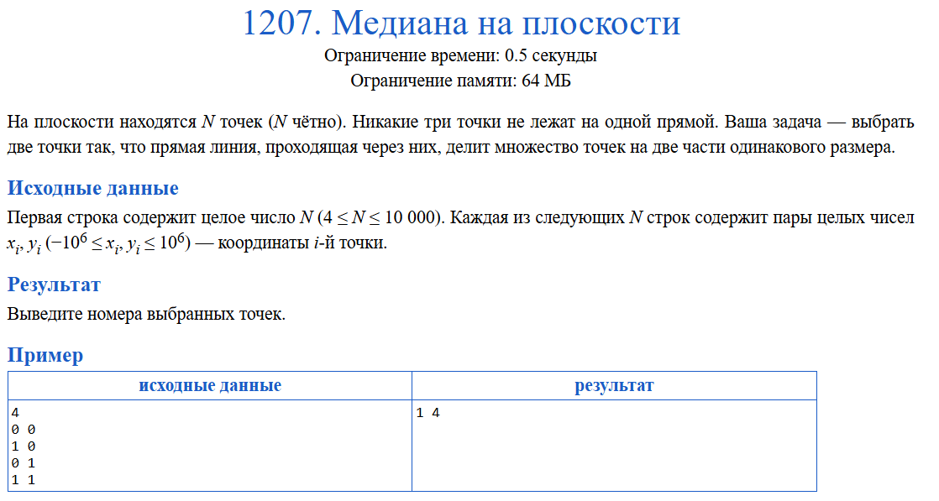
Описание решения: Задача заключается в том, чтобы найти две точки из заданного множества N точек (где N четно) такие, что прямая, проведенная через эти две точки, делит все остальные точки на две равные части. То есть, по обе стороны от прямой должно находиться одинаковое количество точек, а именно N/2 – 1 точек (поскольку две точки лежат на самой прямой).
Ключевые наблюдения
- Четность N: Поскольку N четно, мы можем гарантировать, что существует прямая, которая делит множество точек на две равные части.
- Никакие три точки не лежат на одной прямой: Это условие упрощает задачу, так как нам не нужно учитывать вырожденные случаи, когда несколько точек лежат на одной прямой.
- Медианная прямая: Прямая, которая делит множество точек на две равные части, называется медианной прямой. Для её нахождения можно использовать свойства выпуклой оболочки или угловые характеристики точек.
Подход к решению
- Сортировка точек:
  - Отсортируем все точки по углу относительно некоторой точки (например, самой левой нижней точки). Это позволит нам легко перебирать пары точек и проверять, как они делят остальные точки.
- Выбор опорной точки:
  - Выберем точку P0 (например, точку с минимальной x-координатой, а при равенстве — минимальной y-координатой).
- Сортировка остальных точек по углу:
  - Отсортируем остальные точки P1, P2, …, Pn – 1​ по углу, который они образуют с P0. Это можно сделать с помощью векторного произведения.
- Поиск медианной пары:
  - После сортировки, прямая, проходящая через P0​ и точку P n/2​, будет делить множество точек на две равные части. Это связано с тем, что в отсортированном списке точек по углу, P n/2​ будет находиться посередине, и прямая P0 Pn/2​ разделит остальные точки поровну.
Реализация алгоритма
- Сортировка точек:
  - Найдем точку с минимальной x-координатой (и минимальной y, если x совпадают) — это будет P0.
  - Остальные точки сортируем по углу относительно P0​. Угол можно определить через векторное произведение, чтобы избежать вычисления тригонометрических функций.
- Поиск медианной точки:
  - После сортировки, медианной точкой будет P N/2​. Прямая, проходящая через P0​ и PN/2PN/2​, разделит остальные точки на две равные части.

- 1277. Cops and Thieves
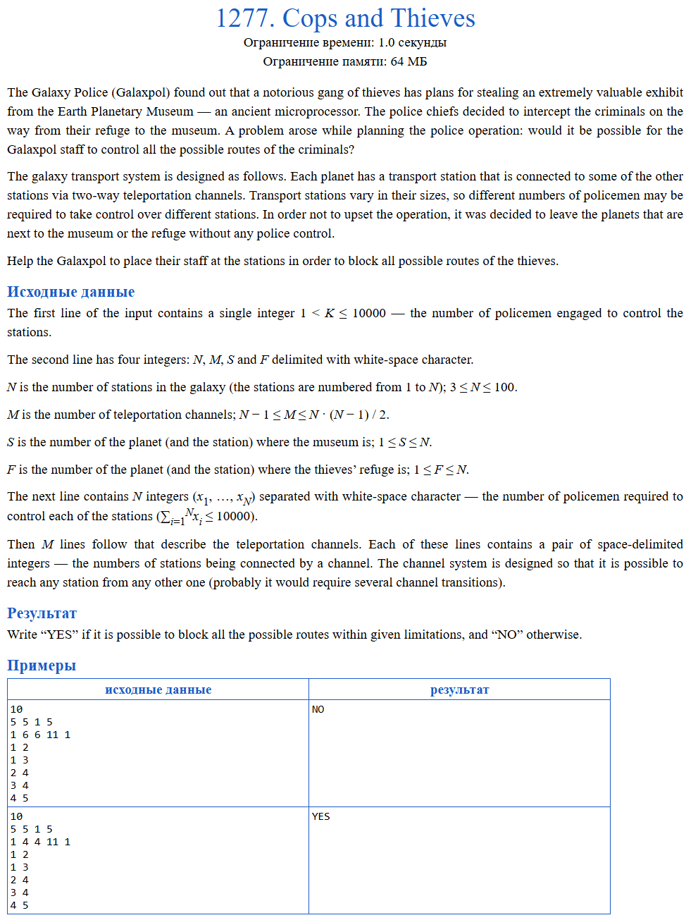
Описание решения: Задача заключается в определении, может ли галактическая полиция (Galaxpol) перекрыть все возможные маршруты, по которым воры могут добраться от своего убежища (планета F) до музея (планета S), используя ограниченное количество полицейских (K).
Ключевые моменты:
- Представление графа: Транспортная система галактики представлена в виде неориентированного графа, где:
  - Узлы (станции): Планеты (пронумерованные от 1 до N).
  - Рёбра (телепортационные каналы): Двусторонние соединения между планетами.
  - Граф является связным, то есть между любыми двумя планетами существует путь.
- Ограничения:
  - Размещение полицейских: Каждая станция (планета) требует определённое количество полицейских для контроля (x_i для станции i).
  - Исключения: Планеты S (музей) и F (убежище) не могут контролироваться полицией (должны оставаться незаблокированными).
  - Общее количество полицейских: Сумма полицейских, используемых для блокировки станций, не должна превышать K.
- Цель: Определить, возможно ли выбрать набор станций (исключая S и F) для блокировки так, чтобы:
  - Все пути от S до F проходили через хотя бы одну заблокированную станцию.
  - Общее количество используемых полицейских не превышало K.
Ключевые наблюдения
- Минимальная вершинная разделяющая:
  - Задача сводится к поиску минимальной вершинной разделяющей между S и F в графе, где:
    - "Стоимость" включения вершины (станции) в разделяющую — это количество требуемых полицейских (x_i).
    - Вершины S и F не могут быть включены в разделяющую.
    - Сумма стоимостей вершин в разделяющей должна быть ≤ K.
- Вершинная разделяющая vs рёберная разделяющая:
  - В теории графов вершинная разделяющая — это набор вершин, удаление которых разрывает связность графа.
  - Задача заключается в поиске такого набора между S и F с общей стоимостью ≤ K.
- Преобразование в рёберную разделяющую:
  - Чтобы использовать стандартные алгоритмы поиска максимального потока (которые работают с рёберными разделяющими), можно преобразовать задачу вершинной разделяющей в рёберную, разделив каждую вершину на "входную" и "выходную" и соединив их ребром с пропускной способностью, равной стоимости вершины (количеству полицейских).
  - Оригинальные рёбра перенаправляются соответствующим образом для сохранения связности графа.
- 2012. Про Гришу Н.
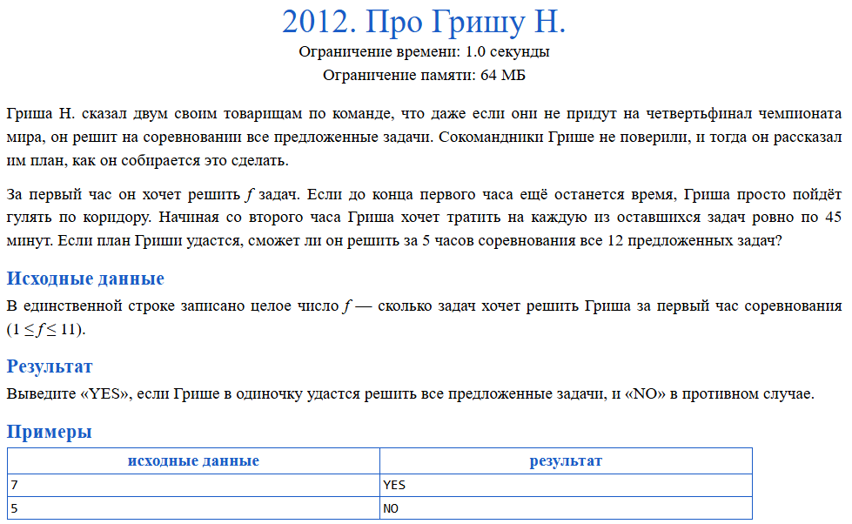
Описание решения: Гриша Н. планирует решить все 12 задач за 5 часов соревнования. Его стратегия следующая:
- Первый час: Решает f задач. Если остаётся время, гуляет.
- Последующие часы (со 2-го по 5-й): На каждую оставшуюся задачу тратит ровно 45 минут.
Необходимо определить, сможет ли Гриша решить все 12 задач за 5 часов при заданном значении f.
Анализ времени
- Общее время соревнования: 5 часов = 300 минут.
- Первый час (60 минут):
  - Гриша решает f задач. Время на это не уточняется, но важно, что он укладывается в час.
  - Оставшиеся задачи: 12 - f.
- Оставшиеся 4 часа (240 минут):
  - На каждую из оставшихся 12 - f задач тратится по 45 минут.
  - Общее время на оставшиеся задачи: (12 - f) * 45 минут.

- 2117 Полифемовы тройки
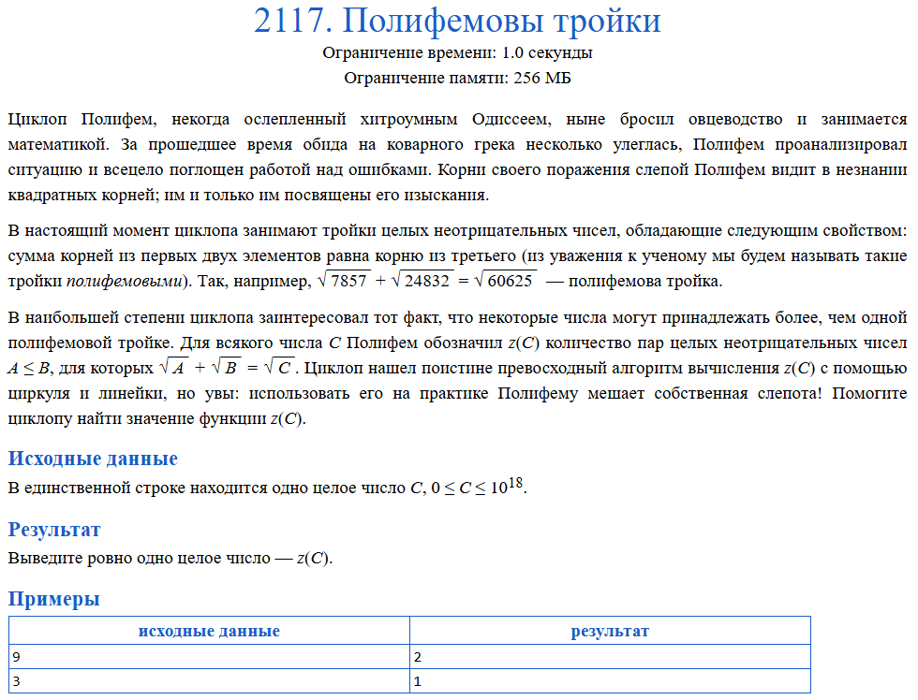
Описание решения: Для того чтобы A и B были целыми неотрицательными числами, удовлетворяющими равенству, необходимо, чтобы C−A−B было неотрицательным (так как AB​ неотрицателен):
C−A−B ≥ 0 ⟹A+B ≤ C.
Кроме того, C-A-B должно быть чётным, так как 2√AB​ должно быть целым числом (поскольку C-A-B -целое). Однако это не всегда очевидно, поэтому лучше рассмотреть параметризацию.
Параметризация решения
Пусть √A = x и √ B = y, тогда:
x +y = √ C​.
Возводя в квадрат:
x^2+y^2+2xy = C.
Поскольку A = x^2 и B=y^2 должны быть целыми, x и y должны быть такими, что x^2 и y^2 - целые. Это означает, что x и y могут быть целыми или квадратными корнями из целых чисел, но для упрощения предположим, что x и y - рациональные числа.
Однако более простой подход — рассмотреть √C​=k √d​, где d - свободное от квадратов число, а k - целое. Тогда
x+y=k√d​.
Но это усложняет анализ. Вместо этого заметим, что AB​ должно быть рациональным, поэтому AB должно быть полным квадратом. То есть AB = m^2 для некоторого целого m.
Алгоритм решения
- Найти все делители C:
  - Разложить CC на простые множители: C = p1^(e1)​ * ​p2^(e2) ​​… pk^(ek)​​.
  - Для каждого простого множителя pipi​ его степень в AA должна быть ≥⌈ei​/2⌉, чтобы AC было полным квадратом.
- Для каждого подходящего A:
  - Вычислить B = A+C±2AC​.
  - Проверить, что B - целое неотрицательное число и A≤ B.
- Подсчитать количество подходящих пар (A, B):
  - Учитывать только уникальные пары, где A ≤ B.

- 1872 Spacious Office
Описание решения: Нам нужно найти количество пар целых неотрицательных чисел (A,B), где A ≤ B, таких что:
A​ + √B ​= √C​.
Для этого преобразуем уравнение, чтобы найти связь между A, B и C.
Преобразование уравнения
- Возведём обе части уравнения в квадрат:
(A+B)2=(C)2 ⟹ A+B+2AB=C.(A​+B​)2=(C​)2⟹A+B+2AB​=C.
- Выразим 2AB2AB​:
2AB=C−A−B.2AB​=C−A−B.
- Условие действительности корня:
C−A−B≥0 ⟹ A+B≤C.C−A−B≥0⟹A+B≤C.
- Возведём в квадрат ещё раз:
4AB=(C−A−B)2.4AB=(C−A−B)2.
- Раскроем скобки:
4AB=C2+A2+B2−2AC−2BC+2AB.4AB=C2+A2+B2−2AC−2BC+2AB.
- Перенесём все слагаемые в одну сторону:
A2+B2+C2−2AC−2BC−2AB=0.A2+B2+C2−2AC−2BC−2AB=0.
- Упростим:
(A+B−C)2=4AB.(A+B−C)2=4AB.
Условия для AA и BB
Из уравнения (A+B−C)2=4AB(A+B−C)2=4AB следует, что:
A+B−C=±2AB.A+B−C=±2AB​.
Так как AA и BB — целые числа, то ABAB​ должно быть рациональным, а значит, ABAB — полный квадрат.
Алгоритм решения
- Перебор делителей:
  - Для каждого делителя dd числа CC (где d≤Cd≤C​) проверяем, можно ли выразить AA и BB через dd.
  - Если dd делит CC, то A=d2A=d2 и B=(Cd−d)2B=(dC​−d)2 (при условии, что Cd−ddC​−d — целое неотрицательное число).
- Проверка условий:
  - Убедимся, что A≤BA≤B и A+B≤CA+B≤C.
  - Подсчитаем количество таких пар (A,B)(A,B).

Алгоритм:
- Чтение входных данных:
  - n - количество проектов (и комнат).
  - Список площадей комнат.
  - Диапазоны допустимых площадей для каждого проекта.
- Сортировка комнат по площади:
  - Чтобы назначать комнаты командам, сначала сортируем комнаты по площади.
- Назначение комнат командам:
  - Для каждой команды (в порядке индекса), ищем свободную комнату, которая удовлетворяет её условиям (площадь от min до max).
  - Если нашли единственную подходящую комнату, назначаем её.
  - Se houver várias opções, armazenamos todas as possibilidades.

Проверка результата:
  - Se cada equipe recebeu exatamente um quarto, imprimimos "Perfect!" e a atribuição. o Se houver mais de uma maneira de atribuir os quartos, imprimimos "Ask Shiftman for help." o Se não conseguirmos atribuir os quartos, imprimimos "Let's search for another office."

- 1627 Join
Бизнесмен Петя купил новый дом, который состоит из n×mn \times mn×m квадратных комнат, расположенных в виде прямоугольной сетки. Некоторые из комнат являются кладовками (∗*∗), а остальные – спальнями ((.)).
Петя хочет соединить все спальни дверями так, чтобы между любой парой спален существовал ровно один путь (то есть, чтобы они образовывали остовное дерево). Двери можно строить только между соседними спальнями, то есть теми, которые имеют общую стену.
Необходимо вычислить, сколькими способами можно выполнить это соединение, взяв результат по модулю 10^9. Формат входных данных
- Первая строка содержит два целых числа nnn и mmm ( 1 ≤ n , m ≤ 9 ) - размеры сетки.
- Следующие nnn строк содержат ровно mmm символов каждый, описывающих план дома:
  - . (точка) обозначает спальню.
  - * (звёздочка) обозначает кладовку.
- Гарантируется, что хотя бы одна спальня присутствует.
Формат выходных данных
Выведите одно число — количество способов соединить все спальни в одно остовное дерево по модулю 10^9.
- 1767 The House of Doctor Dee
Город построен по прямоугольной схеме, и персонажи всегда используют один из кратчайших маршрутов. Это означает, что они движутся либо горизонтально, либо вертикально.
Нашей задачей является нахождение максимальной длины пересечения двух маршрутов:
- Маршрут Dr. Dee: от (x1,y1) до (x2,y2).
- Маршрут Matthew Palmer: от (x3,y3) до (x4,y4).
Поскольку можно двигаться только в направлениях вверх-вниз и влево-вправо, длина кратчайшего пути от точки (x1,y1) до (x2,y2) равна:
∣x2 - x1∣ + ∣y2 - y1∣ То же самое применимо ко второму маршруту.
Теперь нам нужно найти максимальную длину их общего участка.
Подход:
- Пути Dr. Dee и Matthew представляют собой отрезки на манхэттенском пути (grid-based movement).
- Общая часть маршрута — это пересечение двух отрезков, когда оба персонажа находятся на одной координате.
Шаги решения:
1. Найти пересекающийся отрезок по оси X (если есть):
[max(min(x1,x2),min(x3,x4)), min(max(x1,x2),max(x3,x4))] 2. Найти пересекающийся отрезок по оси Y (если есть):
[max(min(y1,y2),min(y3,y4)),min(max(y1,y2),max(y3,y4))]
3. Суммировать пересекающиеся отрезки.

- 1242. Werewolf
В деревне произошла трагедия — завелся оборотень, который беспощадно убивает жителей. Однако известно, что:
- Оборотень никогда не убивает своих предков.
- Оборотень может убить любого жителя, кроме своих потомков.
Даны родственные связи жителей (кто чей родитель) и список жертв. Нужно определить подозреваемых — тех, кто мог быть оборотнем.
- Входные данные
- Число жителей N (2 ≤ N ≤ 1000).
- Несколько строк с парами child parent, указывающими на родственные связи.
- Строка "BLOOD", после которой идут номера убитых жителей (по одному на строке).

- 1382. Game with Cards
Нам даны N друзей, каждый из которых делает две взаимно противоречащие утверждения:
- Он сам имеет карту с номером ai.
- Друг под номером bi имеет карту с номером ci.
Причем гарантируется:
- Ровно одно из этих утверждений правда.
- Два друга не могут делать одинаковые утверждения о третьем друге.
- Никто не скажет, что b имеет карту c, если b уже утверждает, что он действительно имеет карту c.
Алгоритм решения
- Создадим структуры данных:
    - Массив result длины N для хранения результата (1 или 2).
    - Массив card_owner длины N+1 (чтобы удобно хранить владельцев карт от 1 до N).
- Назначим владельцев карт:
  - Если утверждение "Я имею карту ai" возможно (карта ai не занята), временно считаем его правдой. o Если оно не подтверждается, тогда принимаем второе утверждение как истинное.
- Проверяем вторые утверждения:
  - Если карта ci действительно может принадлежать другу bi, обновляем решение.

- Заключение
Учебная практика способствовала закреплению и углублению теоретической подготовки, приобретению практических навыков и компетенций в сфере профессиональной деятельности путём самостоятельного решения задач.
В ходе практики было решено 15 задач, реализованных на языках программирования С++, C# и Python. Листинги всех составленных программ приведены в приложении.

- Список литературы

- Ахо А., Хопкрофт Дж., Ульман Дж. Структуры данных и алгоритмы. – М.: Вильямс, 2016. – 400 с.
- Вирт Н. Алгоритмы и структуры данных. М.: ДМК, 2011. – 272 с.
- Задачи по программированию: учебное пособие / С. М. Окулов, Т. В. Ашихмина, Н. А. Бушмелева, М. А. Корчёмкин. – 3-е изд. – М.: Лаборатория знаний, 2017. – 826 с.
- Кнут Д. Искусство программирования. Том 1. Основные алгоритмы. – 3-е изд. – М.: Вильямс, 2017. – 720 с.
- Кнут Д. Искусство программирования. Том 3. Сортировка и поиск. –
2-е изд. – М.: Вильямс, 2017. – 824 с.
- Кормен Т., Лейзерсон Ч., Ривест Р., Штайн К. Алгоритмы. Построение и анализ. – М.: Вильямс, 2019. – 1328 с.
- Лутц М. Изучаем Python. Том 1. – М.: Издательство Диалектика, 2019. – 832 с.
- Окулов С. М. Основы программирования: учебное пособие / С. М. Окулов. – 10-е изд. – М.: Лаборатория знаний, 2020. – 339 с.
- Окулов С. М. Программирование в алгоритмах [Текст] / С. М. Окулов. – 6-е изд. – М.: Лаборатория знаний, 2017. – 386 с.
- Окулов С. М. Алгоритмы обработки строк: учебное пособие / С. М. Окулов. – 4-е изд. – М.: Лаборатория знаний, 2020. – 258 с.
- Окулов, С. М. Дискретная математика. Теория и практика решения задач по информатике: учеб. пособие / С. М. Окулов. – М.: Лаборатория знаний, 2020. – 422 с.
- Окулов, С. М. Динамическое программирование: учебное пособие / С. М. Окулов, О. А. Пестов. – 3-е изд. – М.: Лаборатория знаний, 2020. – 299 с.

- Приложения
Приложение 1. Задача 1207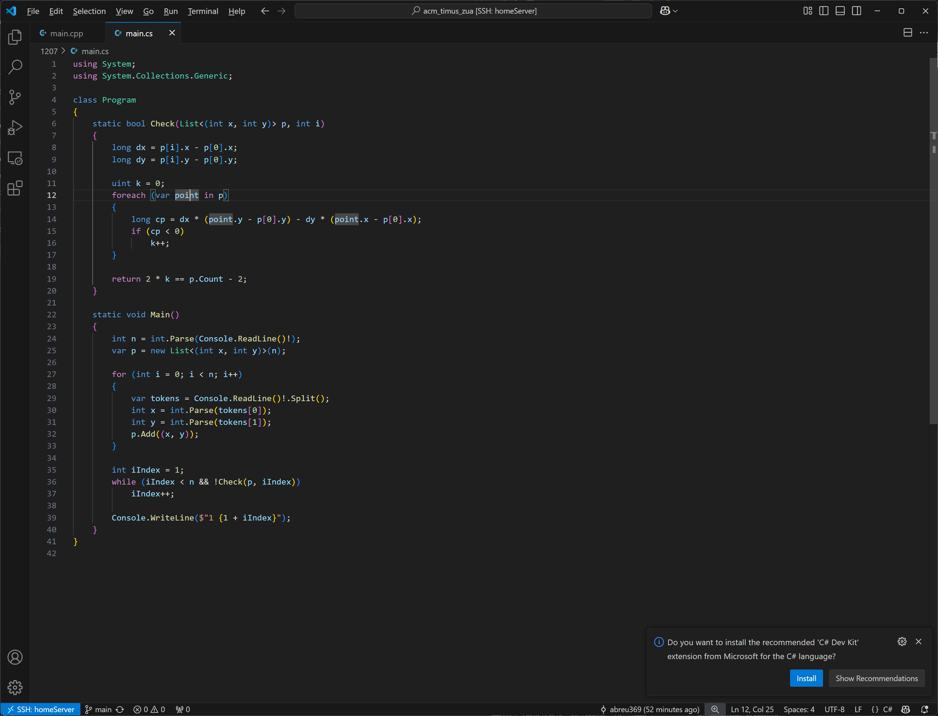
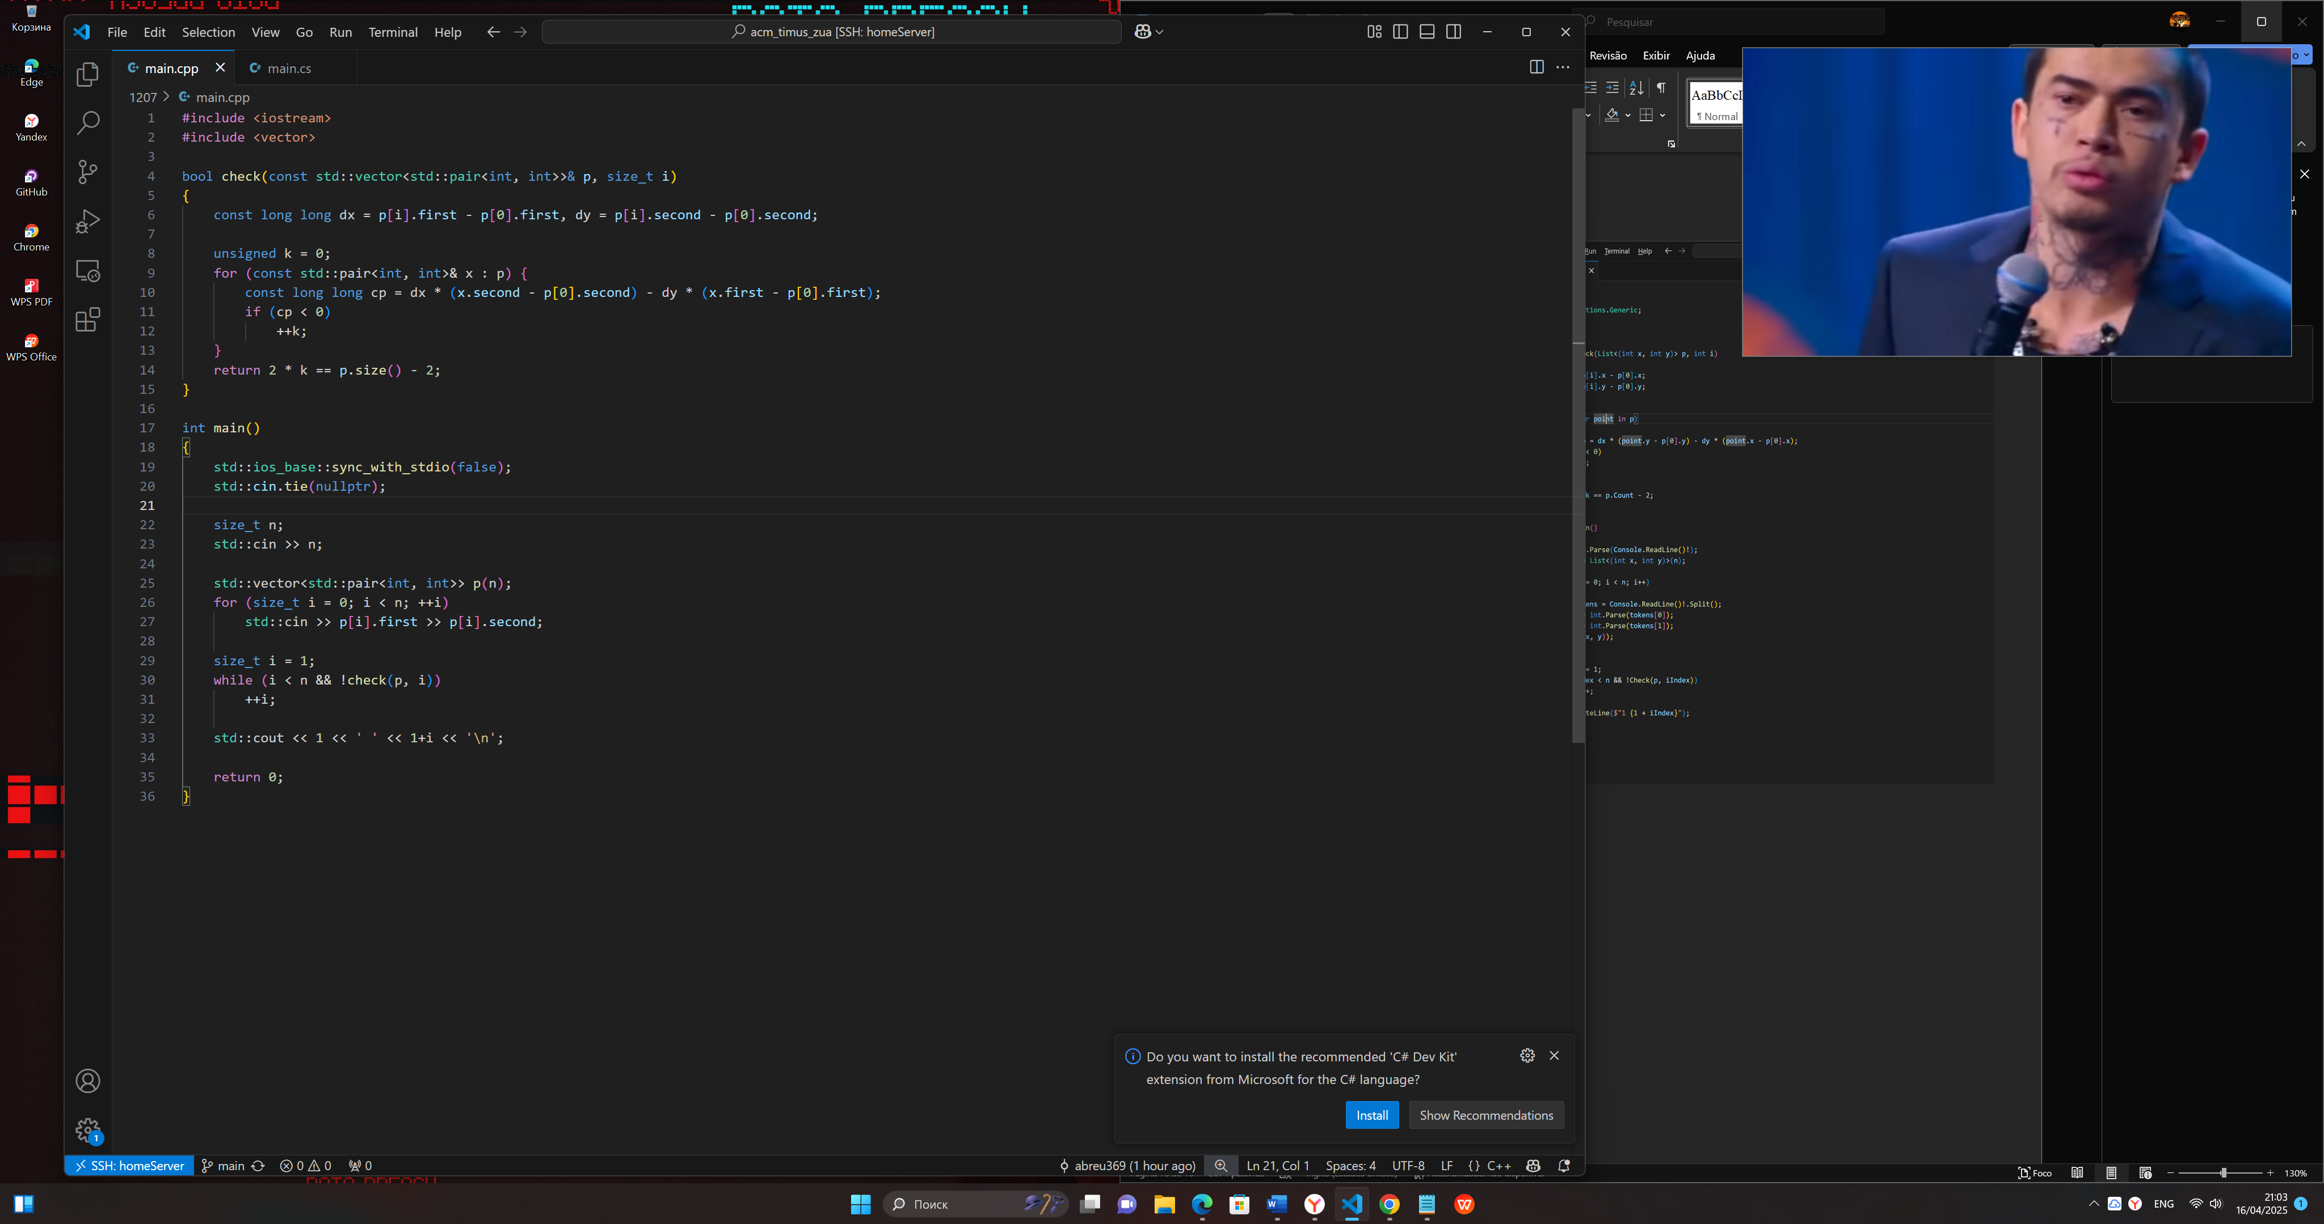

Приложение 2. Задача 1277
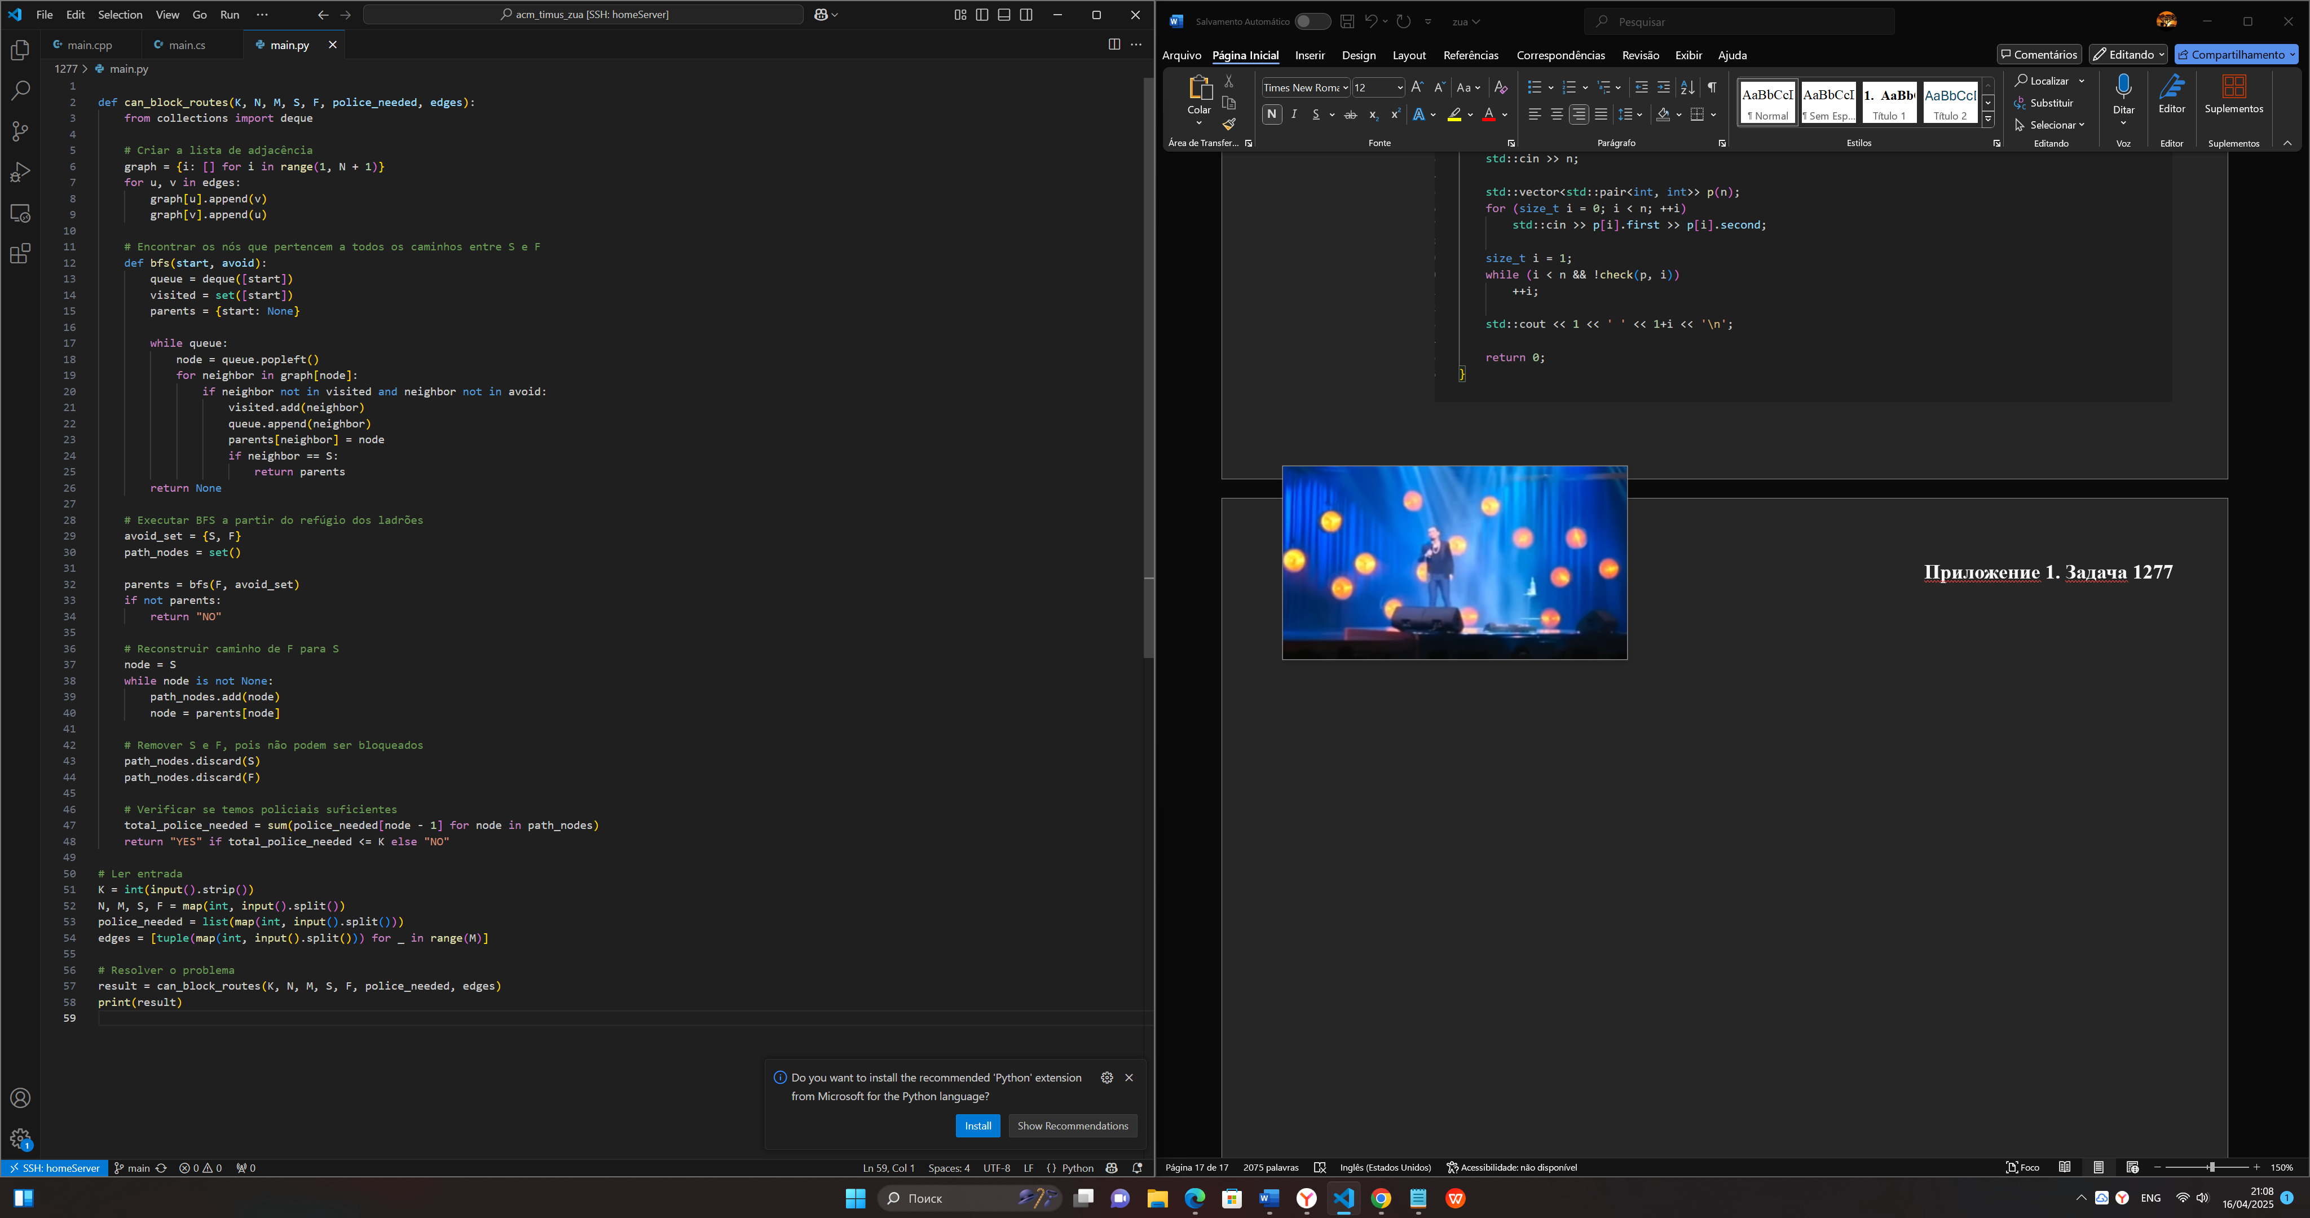

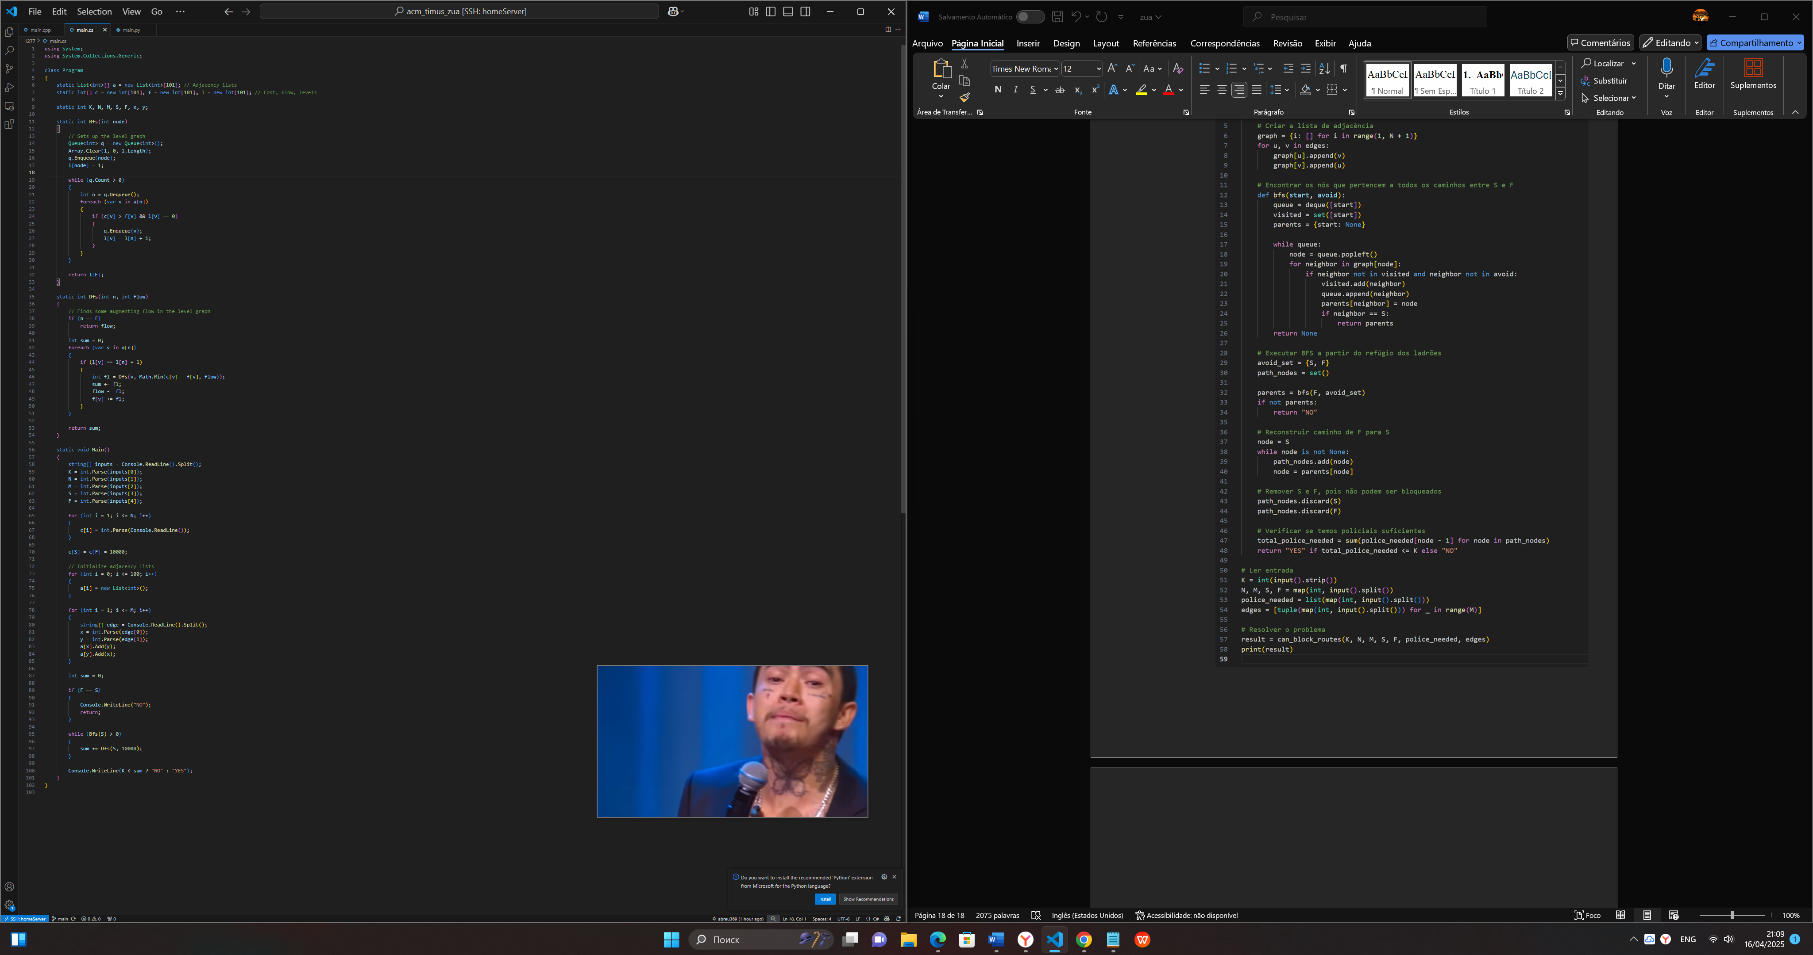
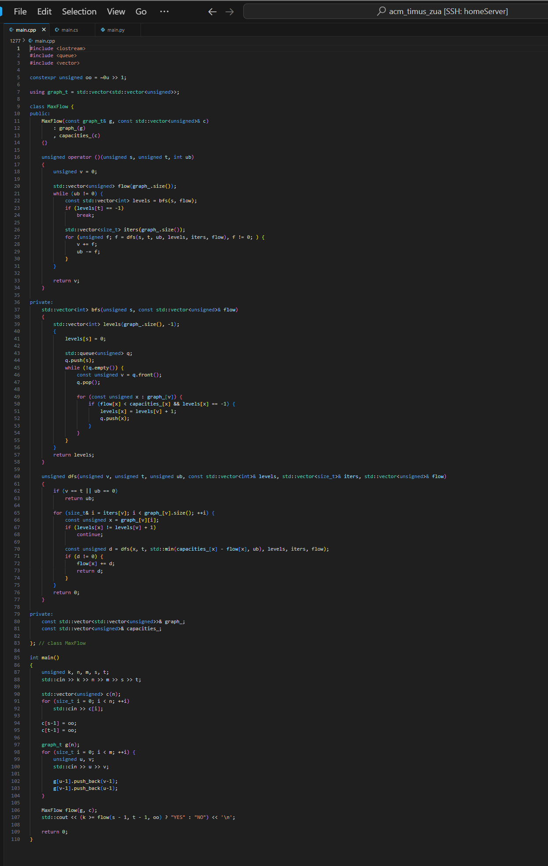

Приложение 3. Задача 2012
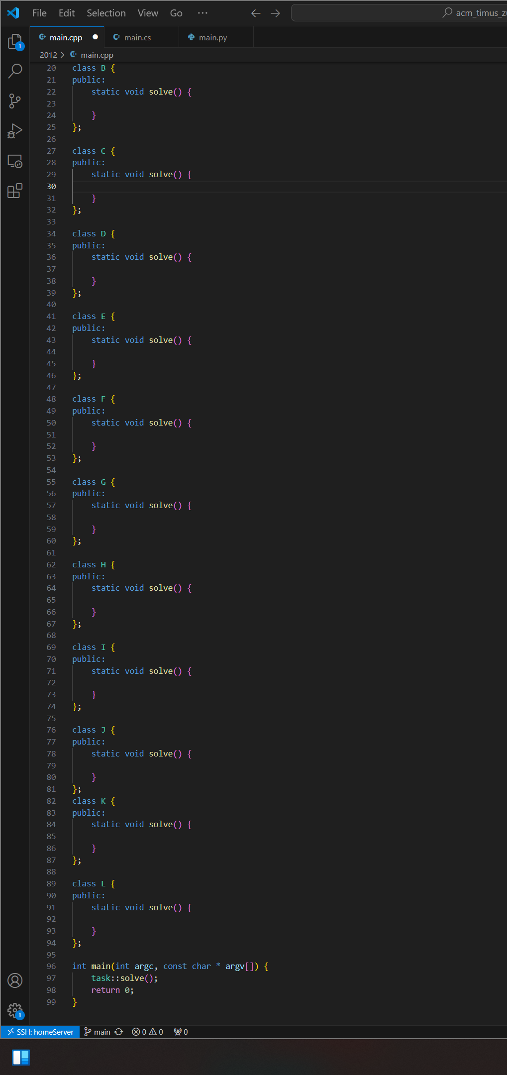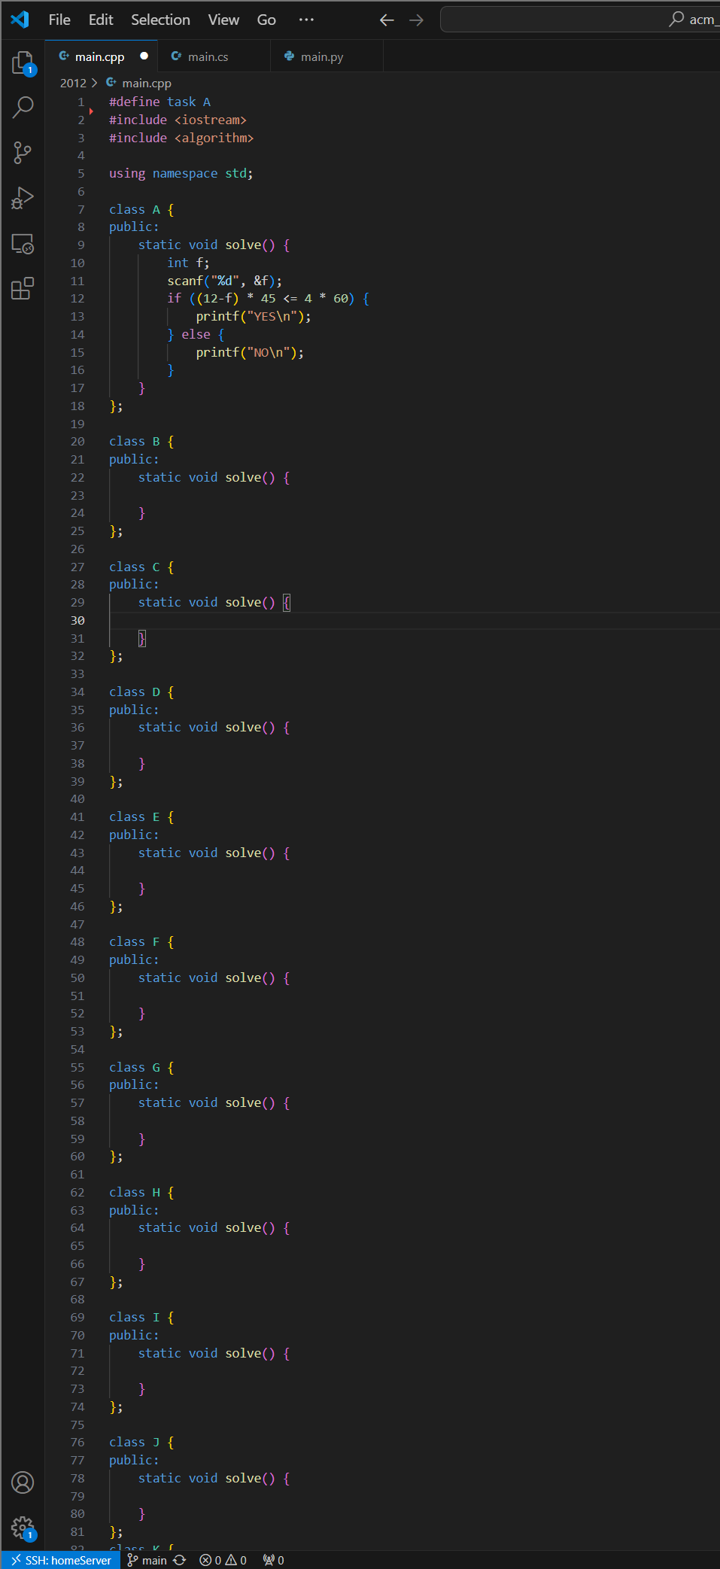

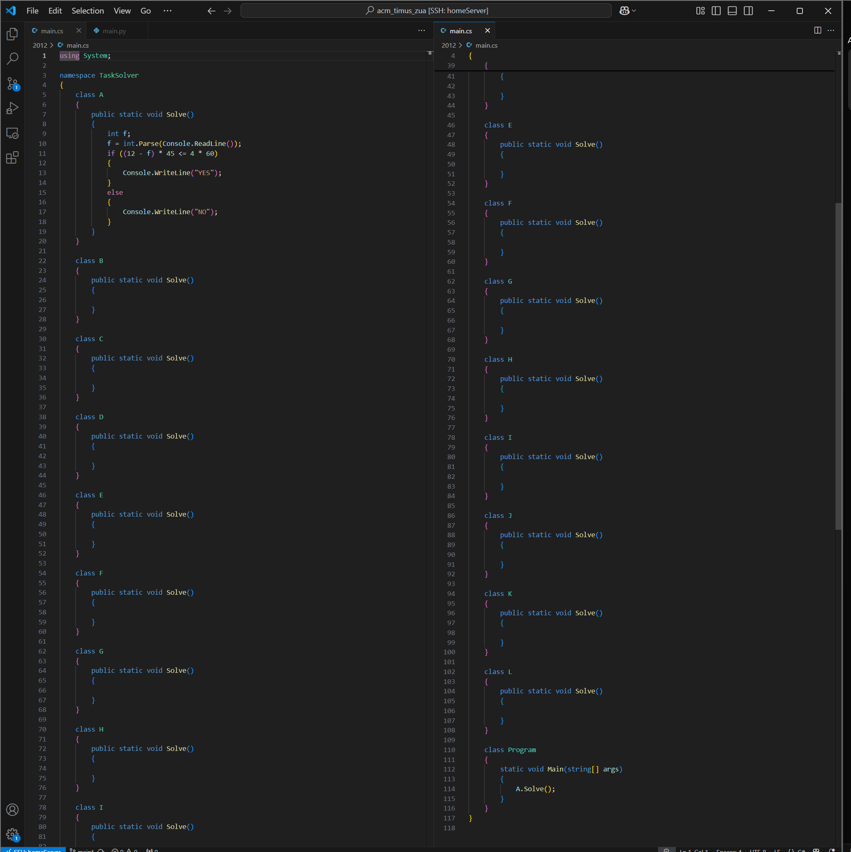

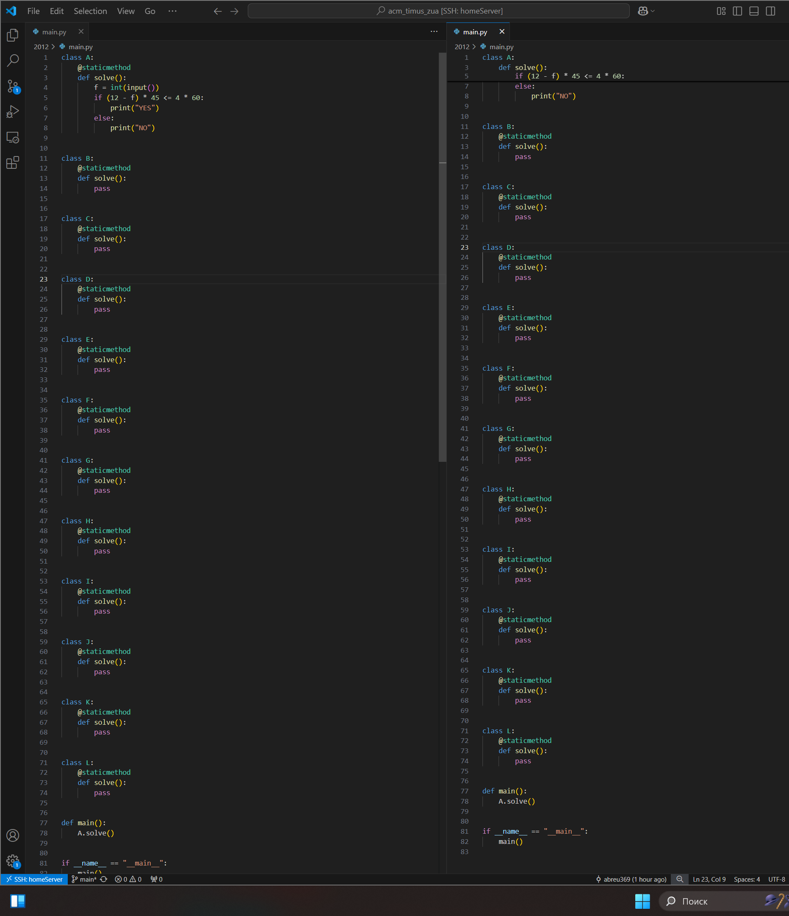

Приложение 4. Задача 2117

Приложение 5. Задача 1872
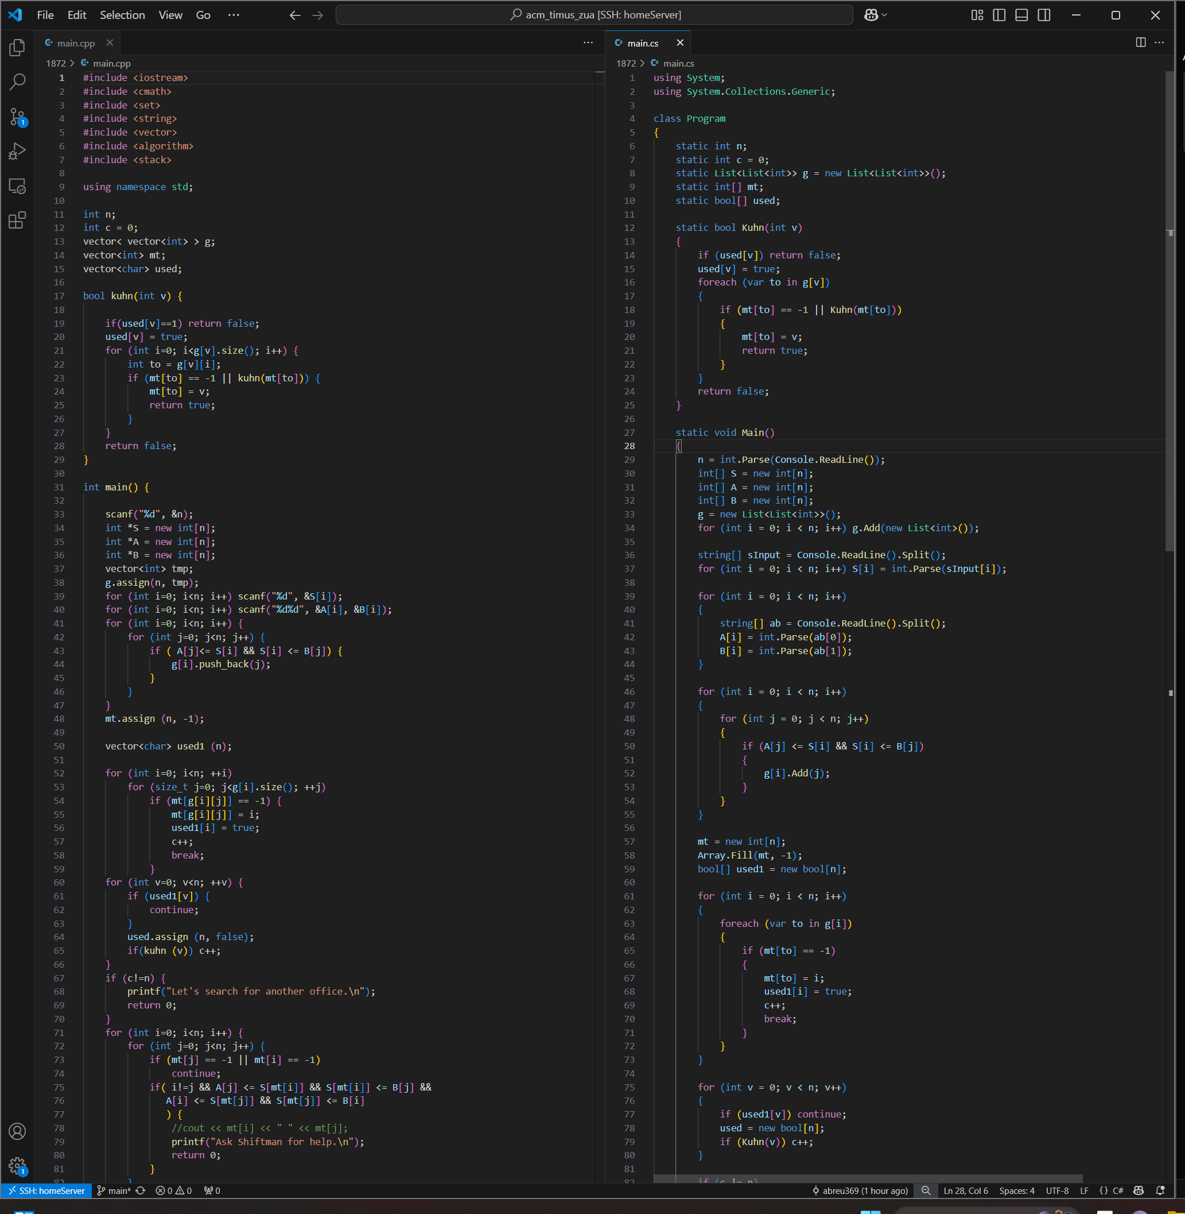

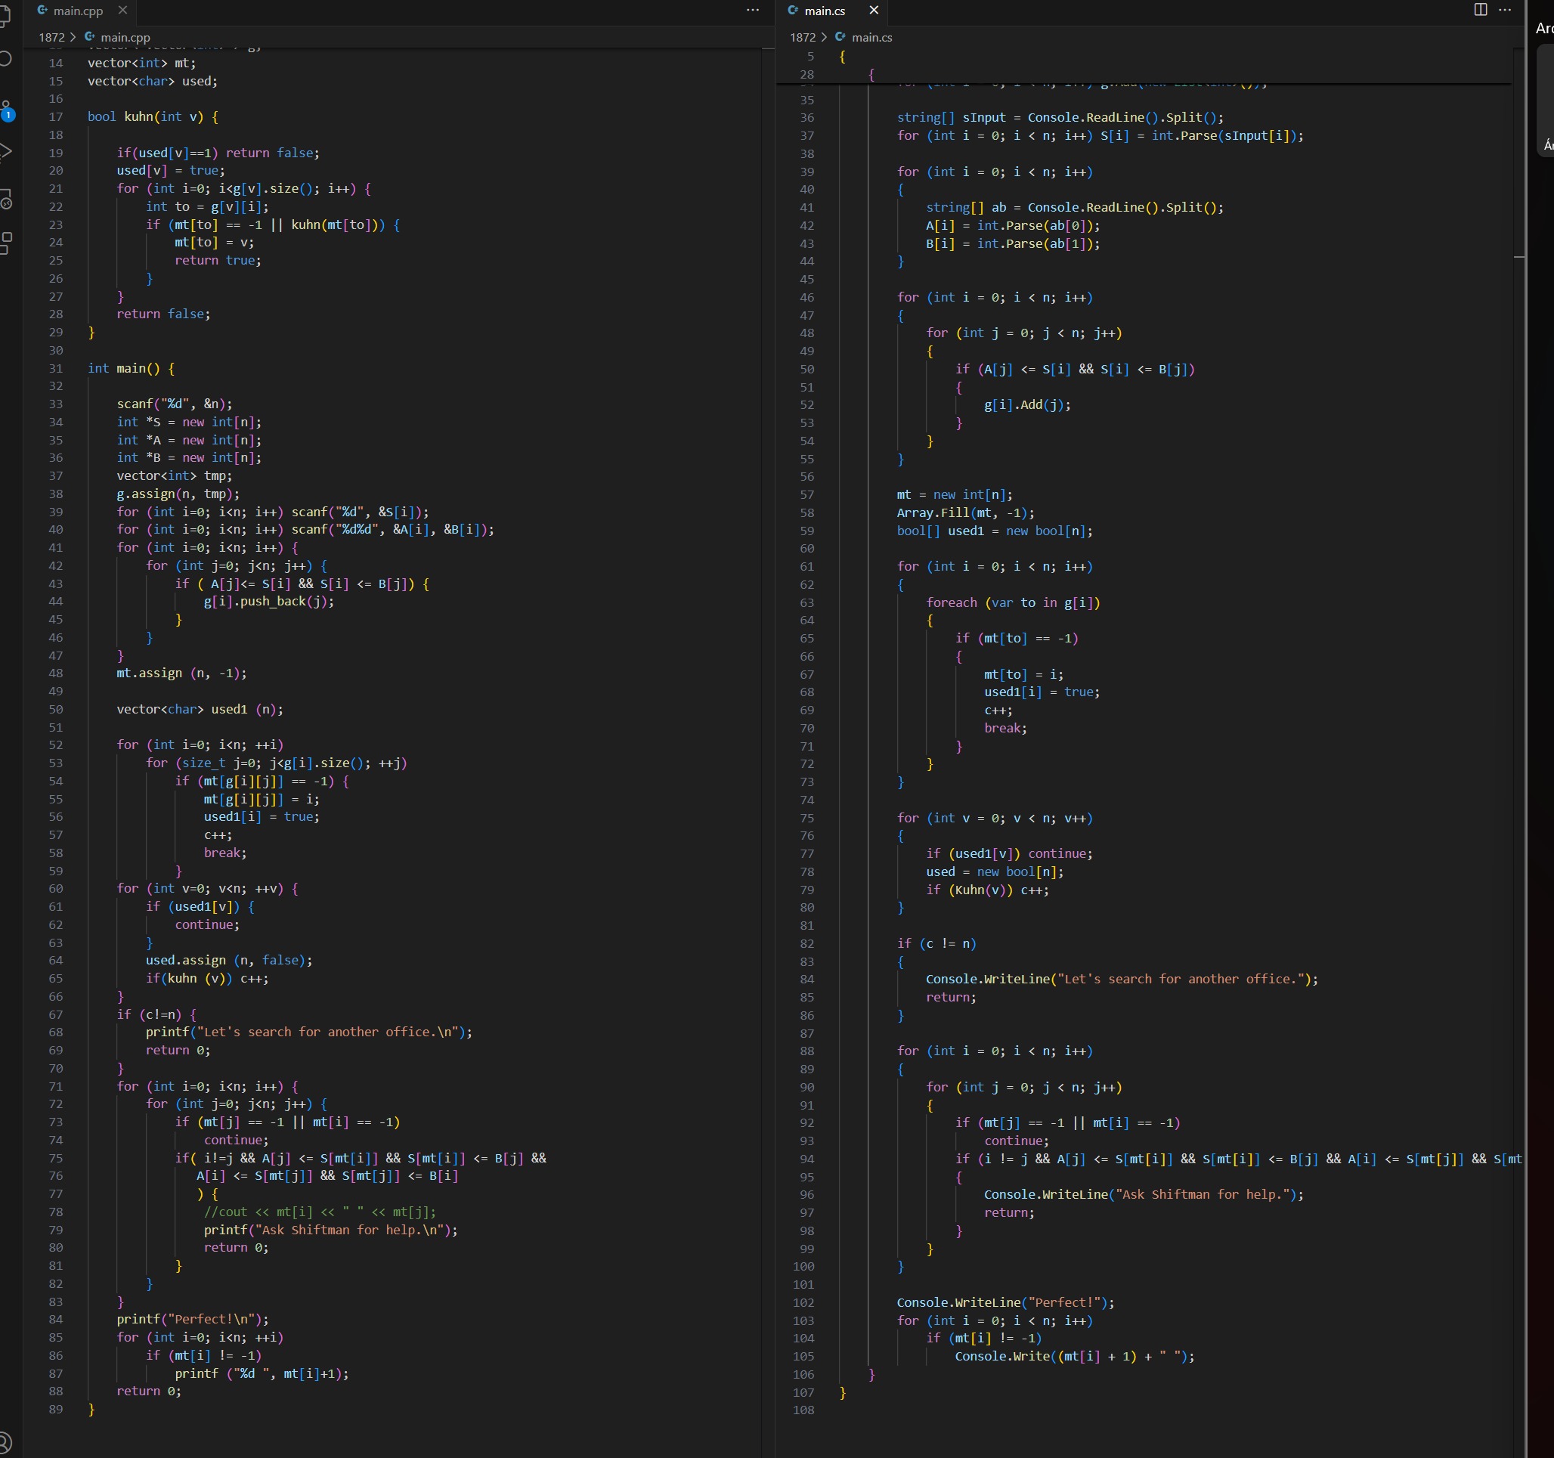

Приложение 6. Задача 1627
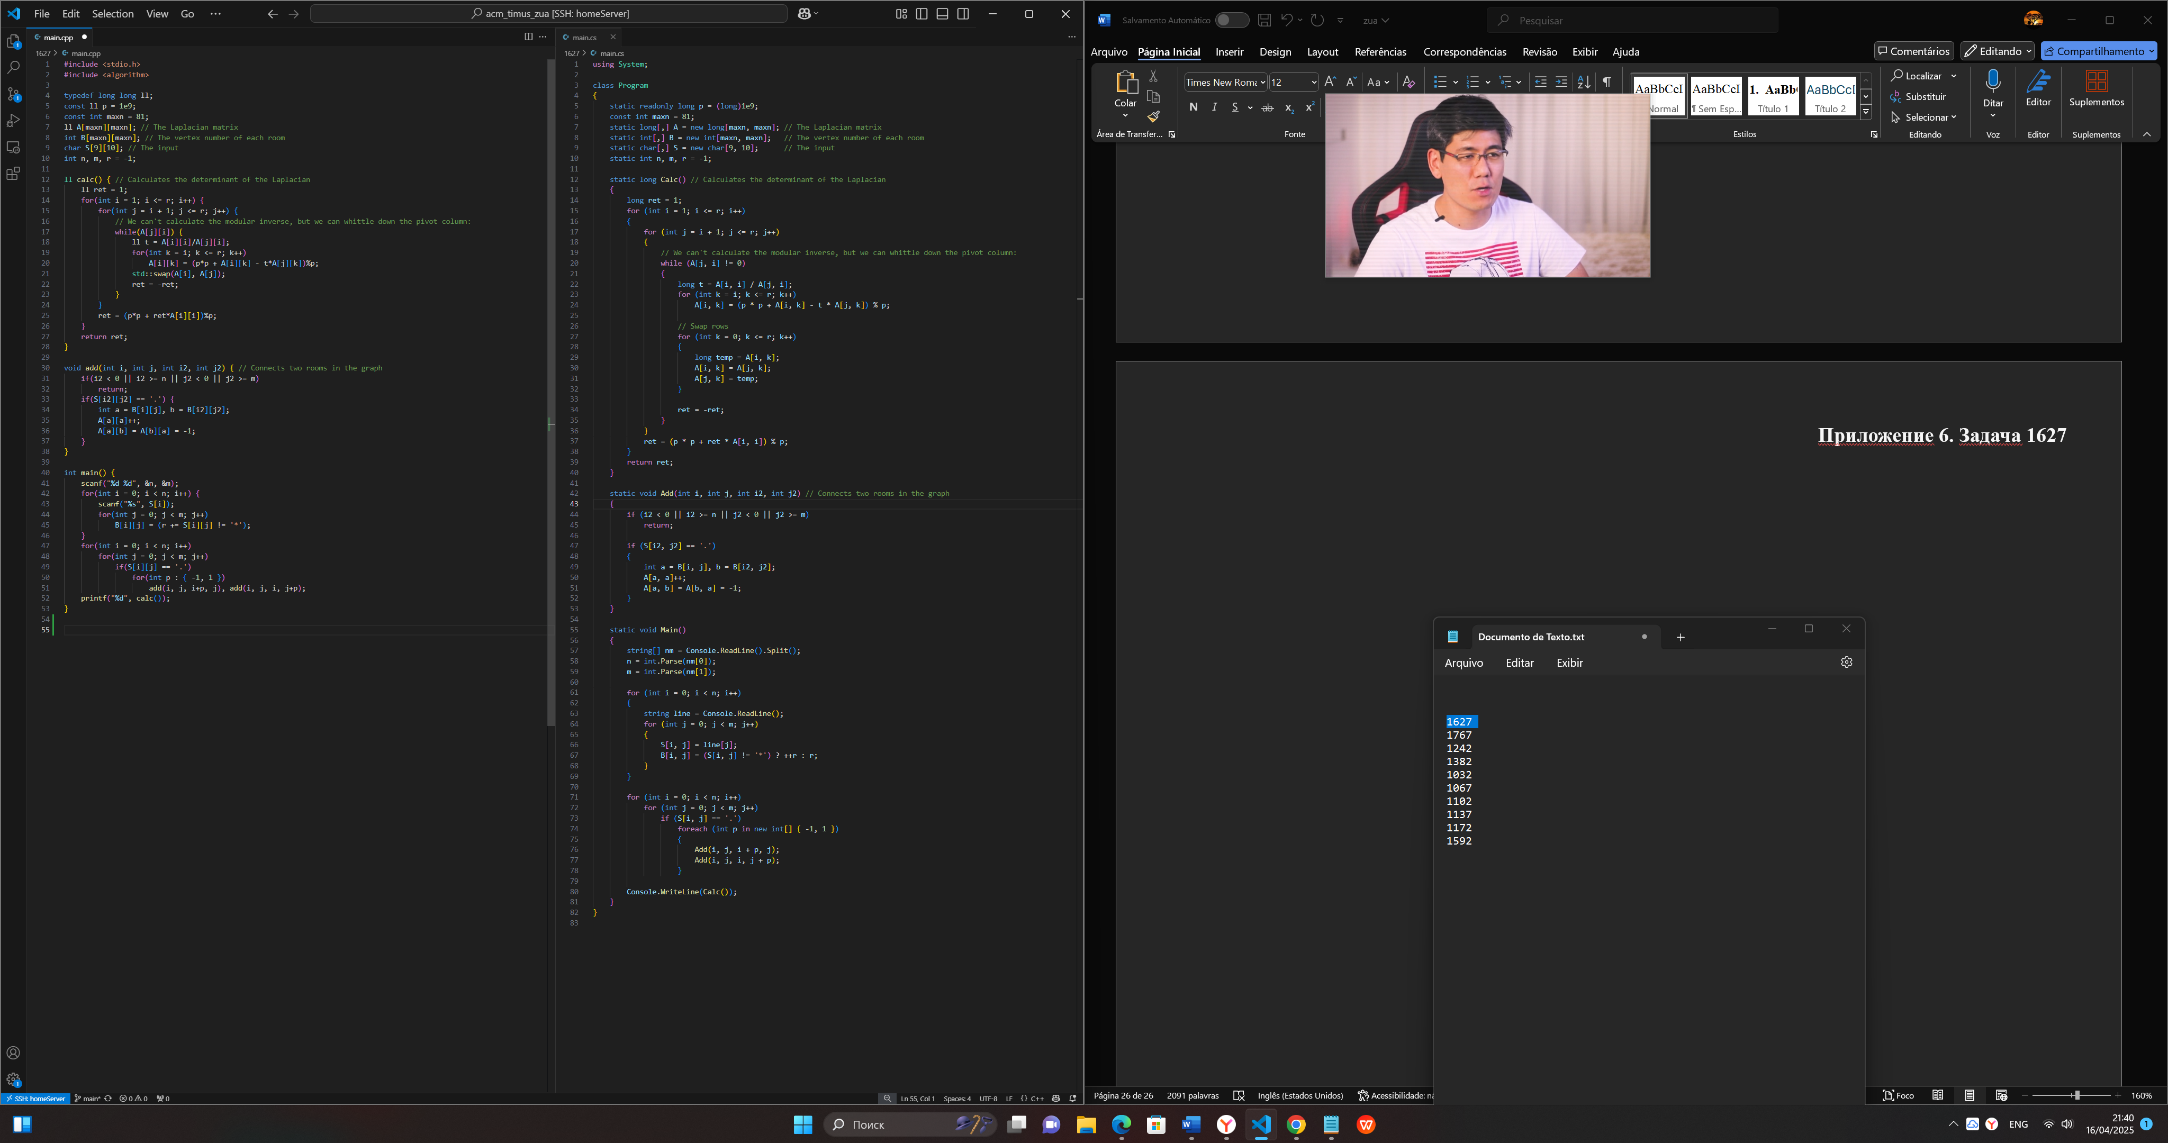

Приложение 7. Задача 1767

Приложение 8. Задача 1242

Приложение 9. Задача 1382
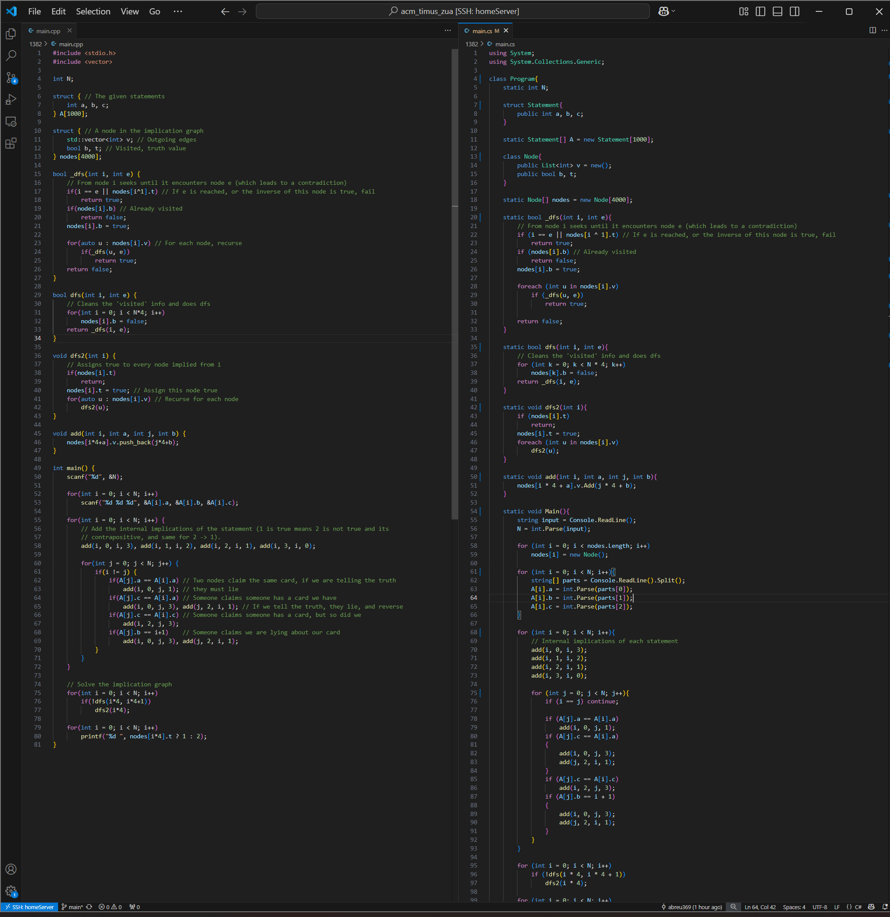

Приложение 10. Задача 1032

Приложение 11. Задача 1067
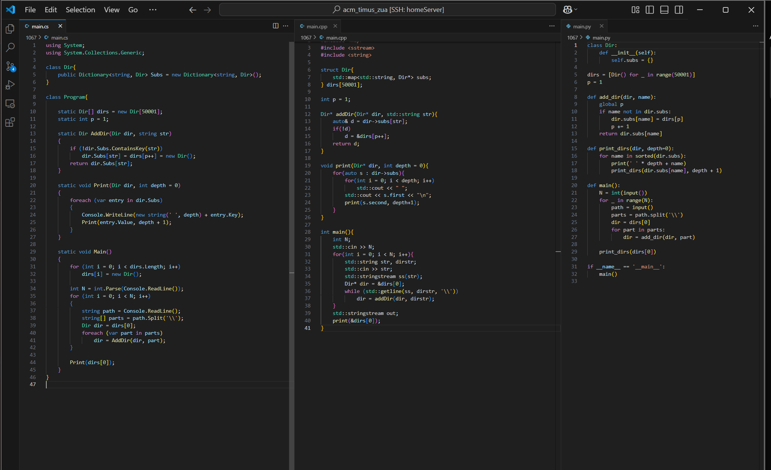

Приложение 12. Задача 1102
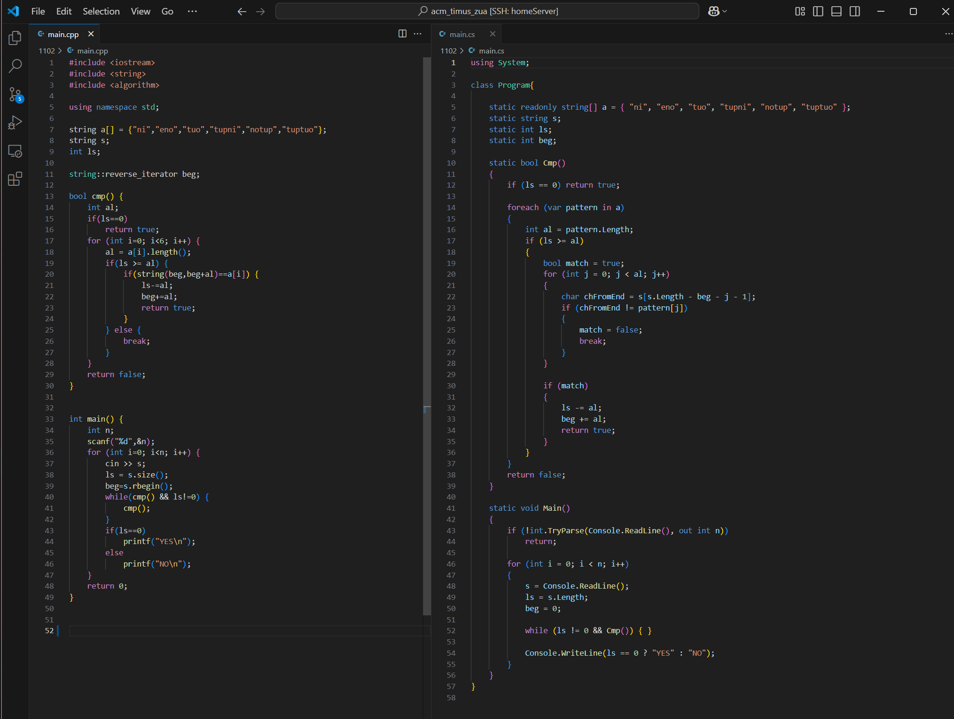

Приложение 13. Задача 1137

Приложение 14. Задача 1172
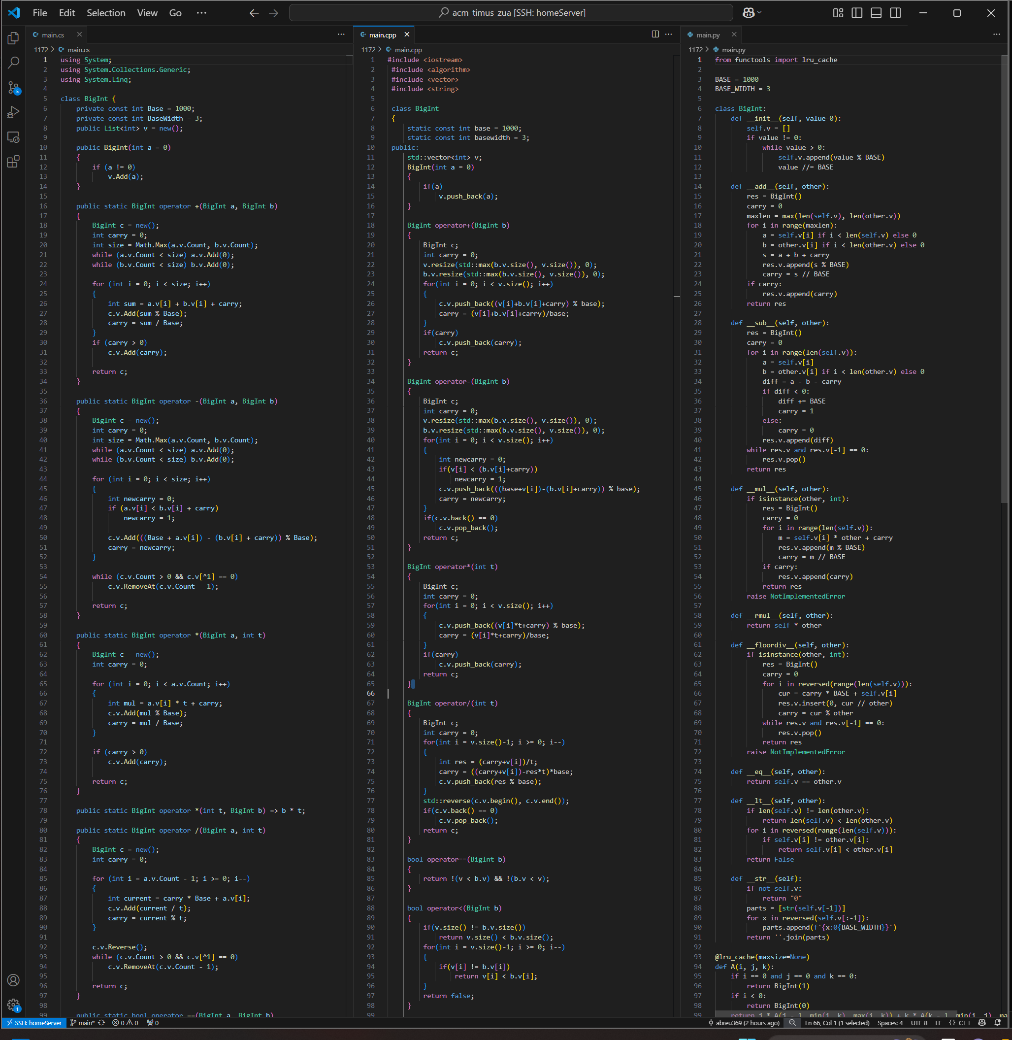

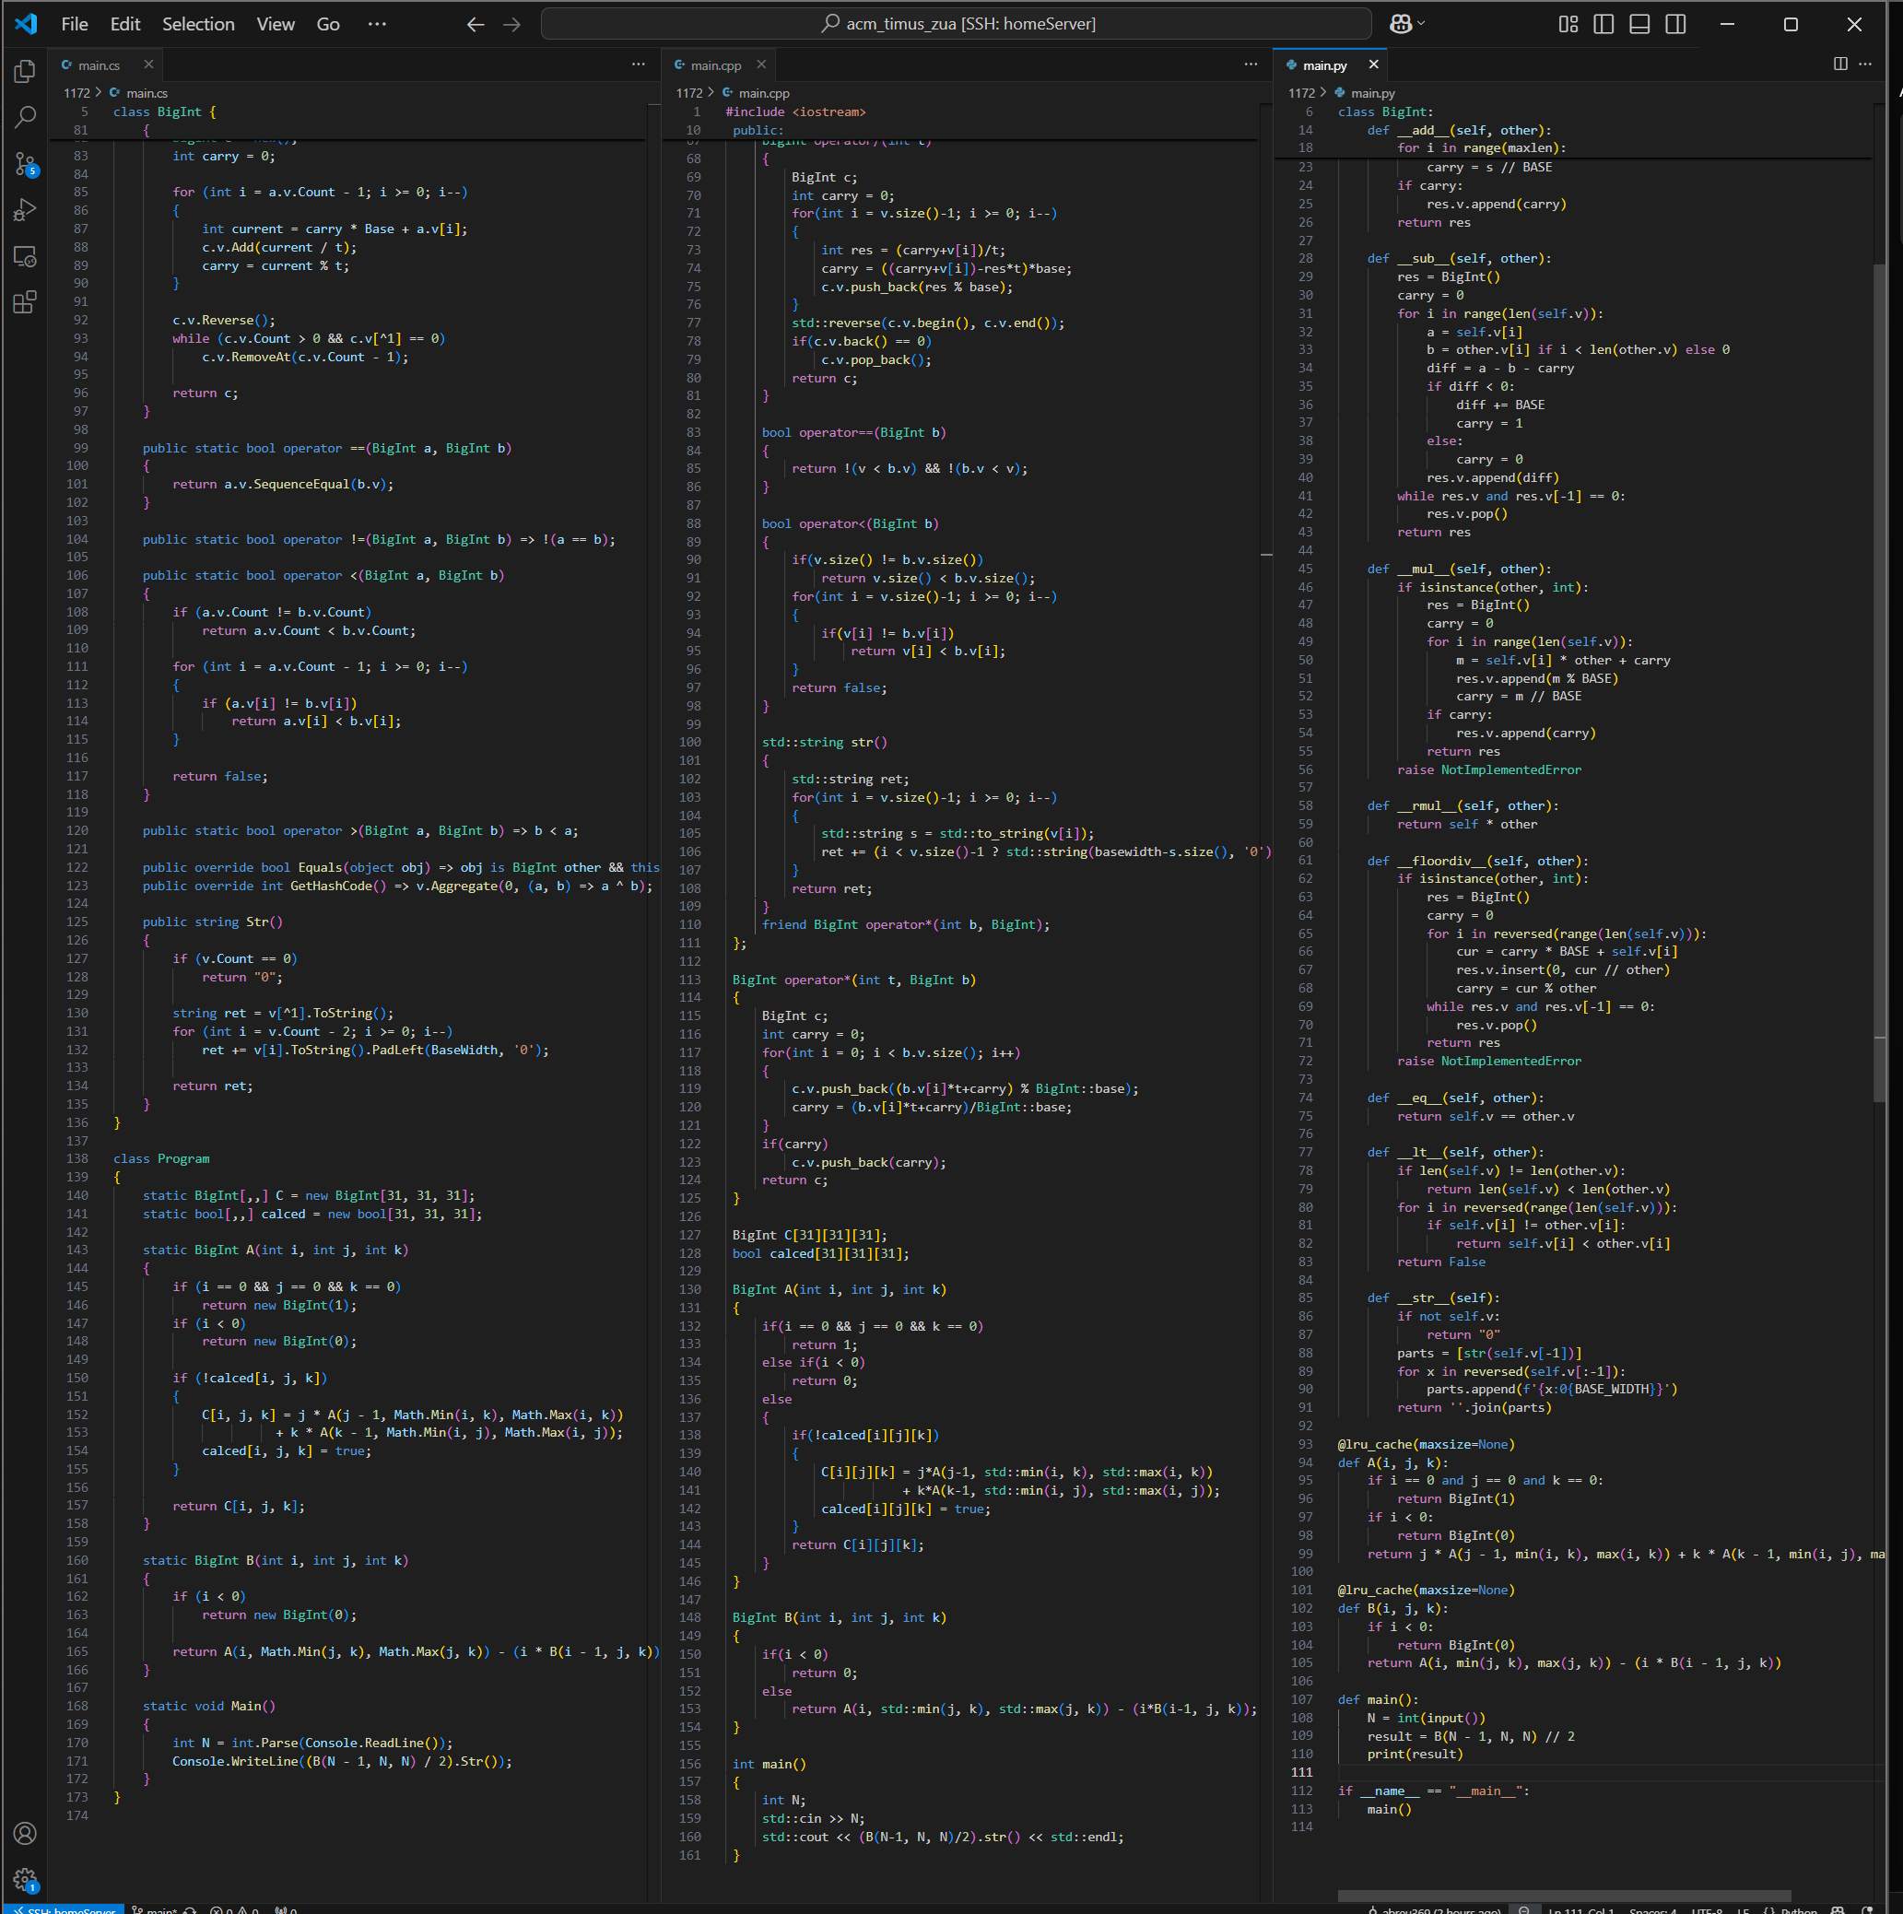

Приложение 15. Задача 1592
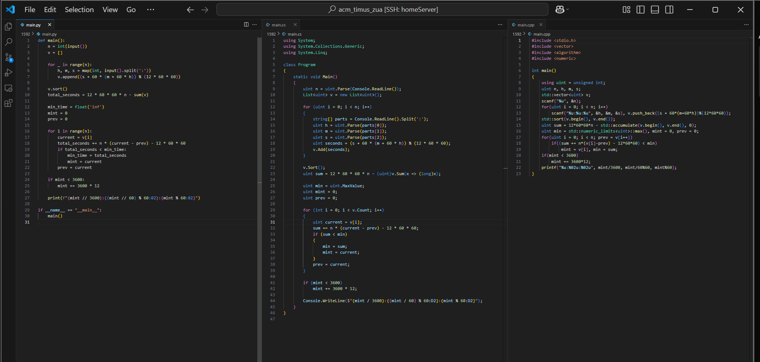

Мы можем найти коды на моем GitHub: https://github.com/abreu369/acm_timus_zua.git

